INFORME DE FISCALIZACIÓN AMBIENTAL

INSPECCIÓN AMBIENTAL

ECOSOLUCIÓN PAILLACO

DFZ-2014-36-XIV-RCA-IA

 | Nombre | Firma
Aprobado | Eduardo Rodríguez S.
Revisado | Mauricio Benítez M.
Elaborado | Marcelo Guzmán S.

Tabla de Contenidos
Tabla de Contenidos 2
1. RESUMEN. 3
2. IDENTIFICACIÓN DEL PROYECTO, ACTIVIDAD O FUENTE FISCALIZADA 4
2.1. Antecedentes Generales 4
2.2. Ubicación 5
2.3. Descripción del Proyecto 7
3. INSTRUMENTOS DE GESTIÓN AMBIENTAL QUE REGULAN A LA ACTIVIDAD FISCALIZADA. 9
4. ANTECEDENTES DE LA ACTIVIDAD DE FISCALIZACIÓN. 10
4.1. Motivo de la Actividad de Fiscalización. 10
4.2. Materia Específica Objeto de la Fiscalización Ambiental. 10
4.3. Aspectos relativos a la ejecución de la Inspección Ambiental. 10
4.3.1. Primer día de inspección. 10
4.3.2. Detalle del Recorrido de la Inspección. 11
4.3.3. Esquema de Recorrido. 12
4.4. Aspectos relativos al Seguimiento Ambiental 13
4.4.1. Documentos Revisados 13
5. HECHOS CONSTATADOS. 14
5.1. Monitoreo de los parámetros críticos de operación. 14
5.2. Manejo de emisiones atmosféricas. 21
5.3. Manejo de efluentes líquidos generados por lavado de pisos, camiones. 25
5.4. Afectación al Paisaje. 31
6. OTROS HECHOS. 34
7. CONCLUSIONES. 37
8. ANEXOS. 50

RESUMEN.

El presente documento da cuenta de los resultados de la actividad de fiscalización ambiental realizada por la SEREMI de Salud de Los Ríos, junto al Servicio Agrícola y Ganadero (SAG), al proyecto “Ecosolución Paillaco”. La actividad de inspección fue desarrollada el día 13 de marzo de 2014 (Ver Anexo 1).

El proyecto consiste en la implementación de un servicio integral que comprende el manejo, tratamiento y eliminación final de residuos hospitalarios a través de un proceso de incineración controlado. La actividad económica ha sido calificada como Peligrosa por la SEREMI de Salud de Los Ríos (Certificado N° 084, del 26/02/2013, Departamento de Acción Sanitaria SEREMI de salud de Los Ríos).

Las materias relevantes objeto de la fiscalización incluyeron: Monitoreo de los parámetros críticos de operación (T°, tiempo de residencia, etc.); Manejo de emisiones atmosféricas; Manejo de efluentes líquidos generados por lavado de pisos, camiones; y Afectación al Paisaje.

Entre los principales hechos constatados como no conformidades se encuentran: Incumplimiento del monitoreo (control y registro) del parámetro temperatura de combustión y post-combustión; Incumplimiento del D.S. N° 29/2013, que establece norma de emisión para incineración, coincineración y coprocesamiento y deroga Decreto N° 45, de 2007, del MINSEGPRES; Incumplimiento de los requisitos de otorgamiento del Permiso Ambiental Sectorial del artículo 90 del D.S. N° 90/01, específicamente por incumplimiento de la caracterización de los efluentes líquidos, incumplimiento de los monitoreos semestrales de la calidad de aguas de lavado utilizadas como riego en base a NCh 1333/78 y no acreditar contar con el permiso sectorial asociado al PAS 90 del D.S. N° 95/01; Incumplimiento del monitoreo de MP 2,5 en la ciudad de Paillaco. Además al momento de la inspección no existe sector destinado para el almacenamiento de aserrín seco para situaciones de emergencia en caso de derrames.

IDENTIFICACIÓN DEL PROYECTO, ACTIVIDAD O FUENTE FISCALIZADA

Antecedentes Generales

Identificación de la actividad, proyecto o fuente fiscalizada: Ecosolución Paillaco.
Región:  Los Ríos | Ubicación de la actividad, proyecto o fuente fiscalizada:  Ruta T-207, Paillaco – Valdivia, kilómetro 4.
Provincia:
Valdivia
Comuna:
Paillaco
Titular de la actividad, proyecto o fuente fiscalizada:  Soluciones Ecológicas y Medio Ambientales S.A. | RUT o RUN:  76.095.961-8
Domicilio Titular:  Pérez Rosales N° 1167, Paillaco | Correo electrónico:  centrodegestion@ecosolusion.cl
Domicilio Titular:  Pérez Rosales N° 1167, Paillaco | Teléfono:  56-63-2420130
Identificación del Representante Legal:  Jorge Vergara Parra | RUT o RUN:  7.371.508-3
Domicilio Representante Legal:  Pérez Rosales N° 1167, Paillaco | Correo electrónico:  centrodegestion@ecosolusion.cl
Teléfono:
56-63-2420130
Fase de la actividad, proyecto o fuente fiscalizada:
Operación.

Ubicación

Figura 1. Mapa de Ubicación Regional (Fuente: Sistema de Información Territorial de la Superintendencia del Medio Ambiente).

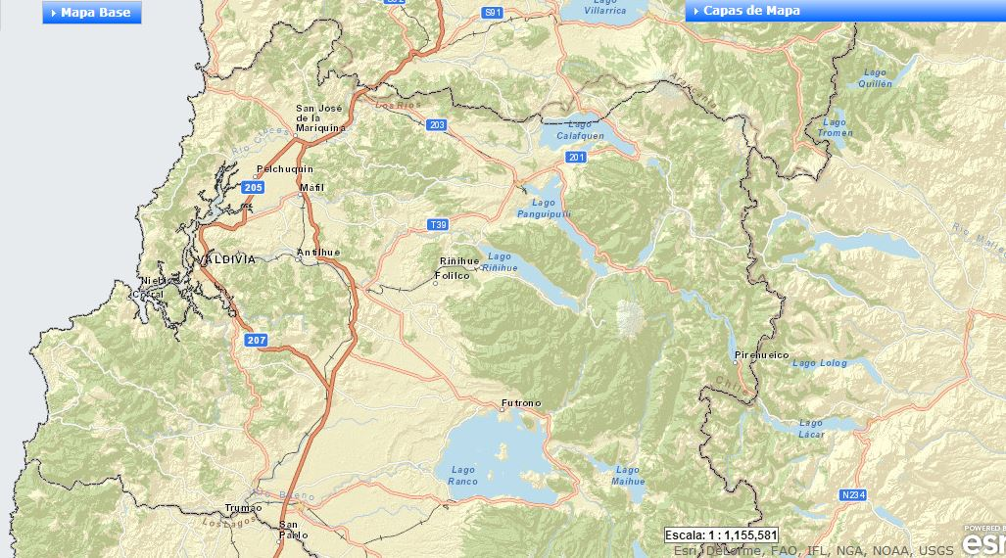
Paillaco
Ecosolución Paillaco

Figura 2. Mapa de Ubicación Local (Fuente: Google Earth)
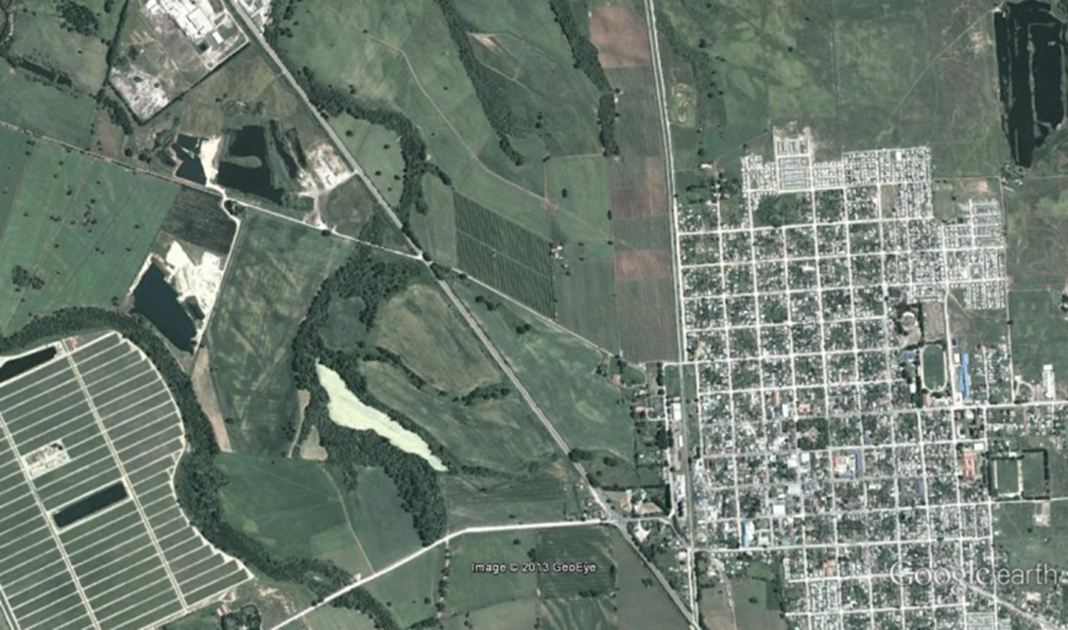
Paillaco
Ecosolución Paillaco
Coordenadas UTM de Referencia
Datum: WGS 84 | Huso: 18 s | UTM N: 5.563.283 | UTM E: 679.782
Ruta de Acceso: Desde la ciudad de Valdivia, por calle Picarte unos 6 kilómetros en dirección SE, hasta tomar Ruta T-207, posteriormente recorrer 37 kilómetros aproximadamente. Antes de llegar a la ciudad de Paillaco, al costado derecho de la calzada, se encuentra el acceso al proyecto.

Descripción del Proyecto

Descripción del proyecto:

El proyecto consiste en la implementación de un servicio que comprenderá el manejo, tratamiento y eliminación final de residuos hospitalarios a través de un proceso de incineración controlado.

El proyecto se hace cargo de la incineración de residuos asociados a la Categoría 3 del Reglamento sobre Manejo de Residuos de Establecimientos de Atención de Salud, en específico los residuos especiales, los que no incluyen sustancias peligrosas como metales pesados u otros materiales nocivos, solventes, termómetros, residuos tóxicos, inflamables o radiactivos, etc. En esta categoría se incluyen: cultivos y muestras almacenadas, residuos patológicos, sangre y productos derivados, residuos corto punzantes y residuos de animales.

Superficie (s):
La superficie predial total corresponde a 5.716 m², con una construcción de 336,16 m², que corresponde a una superficie para el galpón de operaciones de 219,92 m² y 116,11 m² destinado a oficinas, servicios higiénicos y comedores.

El galpón de operaciones está dividido en zona de incineración (30 m²), zona de lavado (26 m²), zona de almacenamiento (25 m²), zona de carga y zona de descarga.
Mano de obra fase en que se encuentra la actividad:
7 personas (Considerando 3.5 RCA 052/2011).

Figura 3. Layout del Proyecto (Fuente: Adenda 2 DIA “Centro de gestión de residuos biológicos y desechos derivados de recintos Clínicos y Hospitalarios”)
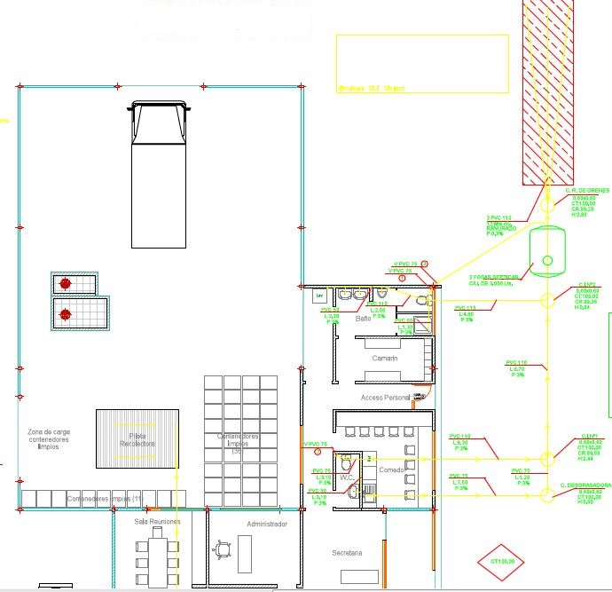
Sistema AS domésticas
Área Servicios
Galpón de operación

INSTRUMENTOS DE GESTIÓN AMBIENTAL QUE REGULAN A LA ACTIVIDAD FISCALIZADA.

Identificación de Instrumentos de Carácter Ambiental que Regulan actividad, proyecto o fuente fiscalizada
(RCA, Normas de Emisión, Normas de Calidad, Planes de Descontaminación, Planes de Manejo, etc.)

ID | Tipo Documento, N° y Fecha | Comisión/  Institución | Descripción | Comentarios
1 | RCA N°052/2011 | Comisión de Evaluación, Región de Los Ríos | DIA del Proyecto “Centro de gestión de residuos biológicos y desechos derivados de recintos Clínicos y Hospitalarios”.
2 | D.S. N°45/2007 | MINSAL | Establece norma de emisión para instalaciones de incineración y coincineración. Indica además, los planes de monitoreo y control, obligatorios de implementar. | Derogado por D.S. N° 29/2013. Establece norma de emisión para incineración, coincineración y coprocesamiento y deroga Decreto N° 45, de 2007, del MINSEGPRES.
3 | D.S. N°12/2011 | MMA | Establece norma primaria de calidad ambiental para material particulado fino respirable MP 2,5. | Compromiso Voluntario considerando 6.4 RCA 052/2011.

ANTECEDENTES DE LA ACTIVIDAD DE FISCALIZACIÓN.

Motivo de la Actividad de Fiscalización.

Motivo:  Programada | Descripción del Motivo:  Según Resolución SMA N° 004/2014 que fija Programa y Subprogramas Sectoriales de Fiscalización Ambiental de Resoluciones de Calificación Ambiental para el año 2014.

Materia Específica Objeto de la Fiscalización Ambiental.

- Monitoreo de los parámetros críticos de operación (T°, tiempo de residencia, etc.).
- Manejo de emisiones atmosféricas.
- Manejo de efluentes líquidos generados por lavado de pisos, camiones.
- Afectación al Paisaje.

Aspectos relativos a la ejecución de la Inspección Ambiental.

Primer día de inspección.

Fecha(s) de realización:  13/03/2014 | Hora(s) de Inicio:  10:15 |  | Hora(s) de finalización:  13:15
Fiscalizador encargado de la actividad:  Marcelo Tapia A. |  |  | Órgano:  SEREMI de Salud los Ríos
Fiscalizadores participantes:  Daniel Cabello S. |  |  | Órgano(s):  SAG
Existió oposición al ingreso: No |  | Fundamentación:
Existió auxilio de fuerza pública: No |  | Fundamentación:
Existió colaboración por parte de los fiscalizados: Sí |  | Fundamentación:
Existió trato respetuoso y deferente hacia los fiscalizadores: Sí |  | Fundamentación:
Entrega de antecedentes requeridos y documentos solicitados: Sí |  | Fundamentación:
Entrega de Acta: Sí |  | Fundamentación:

Detalle del Recorrido de la Inspección.

N° de Estación | Coordenadas UTM WGS84 HUSO XX |  | Nombre del sector | Descripción Estación
N° de Estación | Norte | Este | Nombre del sector | Descripción Estación
1 | 5.563.284 | 679.730 | Incineradores | Incineradores emplazados al interior del galpón de operaciones.
2 | 5.563.284 | 679.730 | Área lavado contenedores y camiones | Área de lavado emplazada al interior del galpón de operaciones.
3 | 5.563.305 | 679.751 | Áreas verdes exteriores

Esquema de Recorrido.

Esquema de Recorrido: Fuente: Elaboración propia.
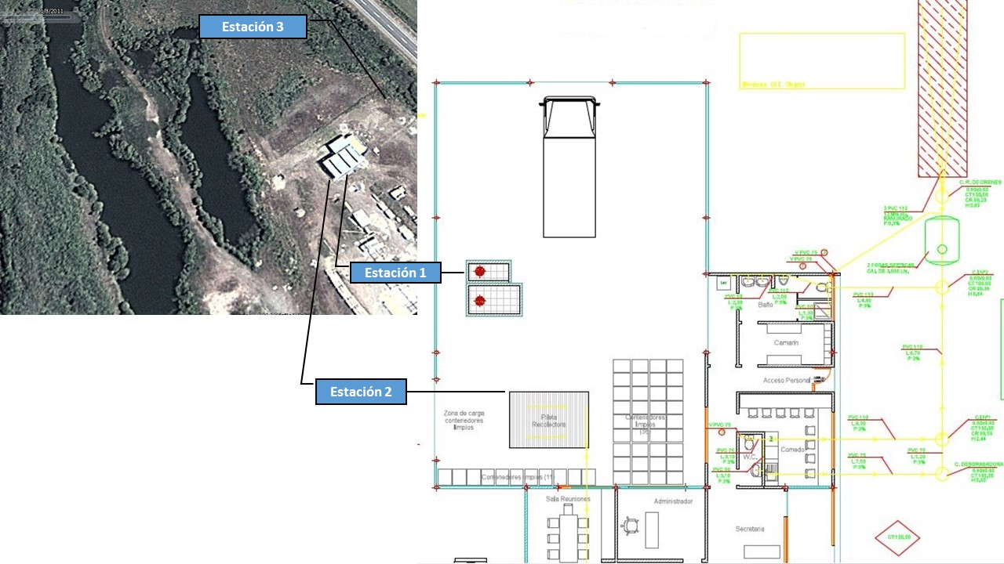

Aspectos relativos al Seguimiento Ambiental

Documentos Revisados

Nombre del informe(es) revisado (s) | Aspecto Ambiental Relevante | Código  SSA | Fecha de recepción documento | Periodo que reporta |  | Organismo Revisor | Estado de conformidad
 |  |  |  | Desde | Hasta | Organismo Revisor | Estado de conformidad
--- | --- | --- | --- | --- | --- | --- | ---

HECHOS CONSTATADOS.

Monitoreo de los parámetros críticos de operación.

Número de Hecho Constatado: 1 | Estación:1
Tipo de exigencia según lo indicado en RCA: Descripción del proyecto o actividad.
Exigencia:
- Considerando 3.7.1.2 RCA 052/2011.
“Una vez finalizado el montaje de los equipos, se contempla un período de puesta en operación y funcionamiento de prueba. Durante este período, se realizarán ensayos para optimizar las condiciones de operación y verificar la caracterización de las emisiones atmosféricas y residuos sólidos generados.

Se realizarán las pruebas de tratamiento térmico para verificar las condiciones óptimas de operación de cada incinerador. Durante el ensayo se llevará a cabo un control, monitoreo y registro de las condiciones de operación y parámetros del proceso, incluyendo:

- Tipos, caracterización y tasa de alimentación de los residuos tratados.
- Cantidad de combustible.
- Temperatura del proceso.
- Emisiones.”

Tipo de exigencia según lo indicado en RCA: Descripción del proyecto o actividad.
Exigencia:
- Considerando 7 RCA 052/2011.
“Que, con el objeto de dar adecuado seguimiento a la ejecución del proyecto, el proponente deberá informar a la Comisión de Evaluación de la Región de Los Ríos, al menos con una semana de anticipación, el inicio de cada una de las etapas o fases del proyecto, de acuerdo a lo indicado en la descripción del mismo. […]”

Hecho(s) constatado(s) durante la fiscalización:
- Según consta en el Sistema de Inspección Ambiental de la SMA, con fecha 18/03/2013, don Juan Carlos Navarro P. (Denunciante) realiza una denuncia ante la SMA, por incumplimiento del Considerando 7 de la RCA 52/2011, específicamente por inicio de etapa de operación sin dar aviso previo a la autoridad.
- Mediante ORD N° 294, del 11/06/2013, de la Unidad de Instrucción de Procedimientos Sancionatorios (UIPS) de la SMA; se responde formalmente al Denunciante, señalando que previa consulta al SEA Región de Los Ríos, se ha acreditado lo siguiente (Ver Anexo 2):
- Con fecha 30/01/2013, la Dirección Regional del SEA Los Ríos, recibió carta del titular del proyecto dando aviso de la finalización de la etapa de construcción.
- Con fecha 15/03/2013, la Dirección Regional del SEA Los Ríos, recibió carta del titular del proyecto dando aviso del inicio de la puesta en marcha y funcionamiento de prueba del proyecto.
- Con fecha 18/03/2013, la Dirección Regional del SEA Los Ríos, recibió carta del titular del proyecto dando aviso, que con fecha 25/03/2013, se dará inicio a la puesta en marcha y funcionamiento de prueba del proyecto.
- El titular del proyecto dio cumplimiento al requerimiento de información practicado por la SMA mediante Resolución Exenta N° 574/2013, complementada por la resolución Exenta N° 1518/2013. En el Sistema de Inspección Ambiental de la SMA, consta que Soluciones Ecológicas y Medio Ambientales S.A. ha informado que su proyecto se encuentra en Fase de Operación.

Número de Hecho Constatado: 2 | Estación:1
Tipo de exigencia según lo indicado en RCA: Descripción del proyecto o actividad.
Exigencia:
- Considerando 3.7.1.3 RCA 052/2011.
“3.7.1.3. Etapa de Operación.

En esta etapa se realizará el tratamiento de los residuos en un máximo de ocho horas diarias (un turno de operación). La capacidad máxima de procesamiento de los incineradores, corresponde a 165 kg/hora de residuos.

a) Descripción del proceso.

[…]

Para evitar la generación de dioxinas se realizará un tratamiento de incineración superior a 450º C, por lo que el incinerador estará equipado con un sistema de enfriamiento de cenizas de inyección de aire frío automático, de tal forma que al pasar de temperaturas de los 1000º C o más a menos de 200º C, en forma rápida, anulará la generación de estos compuestos. El equipo está respaldado por un tablero eléctrico y un sistema de PLC para su control de forma eficiente y automática.

b) Incineradores y su funcionamiento.

- Primer incinerador:

Corresponde a un incinerador de capacidad de 150 kg/hora de desechos orgánicos o residuos, cubriendo en 7 horas diarias un total de 1050 Kg diarios. Poseerá un ventilador para dosificar la oxigenación y además enfriar el equipo cuando termine de incinerar. La Tº de trabajo oscila entre 850º y 1050º C con un sistema de control de temperatura (Tº) automatizado a través de una termocupla (sensor de temperatura). Tiene una segunda cámara o post cámara secundaria de quemado de los gases. Esta trabajará a una Tº de 1200º C y cuenta con un quemador a petróleo y un ventilador para ingresar aire forzado. Esta cámara tiene dos funciones básicas, una de retardo de la salida de los gases (al menos en dos segundos) y la combustión de estos gases.

La chimenea será de 8 metros de alto, y contará con una batería de catalizadores para la quema de gases, que hará que estos tengan una segunda combustión, de manera de minimizar las emisiones a la atmósfera.

El encendido del incinerador hasta alcanzar la Tº mínima de quemado de 850º C (normado en el D.S. 148/03, Art. 71) y 1200º C en la post cámara, se efectuará aproximadamente en 12 minutos. Una vez alcanzada la Tº mínima de quemado se procederá a cargar el incinerador con 150 Kg de residuos. Al terminar el turno de trabajo se dejará el incinerador en enfriamiento automático para que el operador pueda cumplir con su horario y así maximizar el tiempo de trabajo del incinerador. Al enfriarse el incinerador, las cenizas absolutamente inertes (aproximadamente 8 kg) se depositarán en una pileta de hormigón.

[...]
- Registro del proceso:

Se llevará un registro de procesos en un formulario foliado denominado “Registro de Proceso” en el que se anotará:

a. Cantidad de residuos tratados, la que se registrará en forma manual y se documentará.
b. Hora ingreso y salida, peso y tipo de carga tratada.
c. Fecha origen residuos, fecha ingreso incinerador.
d. Temperatura de las cámaras de combustión y de post-combustión.
e. Oxígeno (O₂) y monóxido de carbono (CO), estos parámetros serán medidos en forma automática, con registro magnético y/o impreso.
f. Uso de combustible auxiliar.
g. Origen de residuos.
h. Nombre operador.”

Tipo de exigencia según lo indicado en RCA: Acreditación de ingreso.
- Considerando 5.2 RCA 052/2011.
“5.2. Con relación al artículo 11 letra b): “Riesgo para la salud de la población, debido a la cantidad y calidad de efluentes, emisiones o residuos”.

a) Respecto a las emisiones:

[…]

En relación a la fundamentación para afirmar que no se generarán emisiones con sustancias tóxicas y peligrosas para la salud humana, como dioxinas, furanos (generados principalmente durante el enfriamiento de los residuos de combustión de plásticos y organoclorados) y metales pesados (liberados al ambiente, cuando se combustionan elementos que lo contengan), el proponente ha señalado que una de las causas más probables de la generación de dioxinas y furanos en la incineración, es la formación a partir de sus precursores orgánicos en las zonas más frías de la post-combustión, por la acción del cloruro de hidrógeno que se genera durante el proceso. Ello favorece la formación de un agente clorante que, en contacto con los compuestos aromáticos presentes, dan lugar a este tipo de compuestos. El rango de temperaturas en el cual se forman las dioxinas en la superficie de las partículas de ceniza es de 250º a 400°C. Por esta razón, en las zonas de post-combustión la temperatura debe disminuir bruscamente, con el fin de no dar tiempo a la formación de dioxinas.

En este sentido, el proponente señaló que el incinerador poseerá el equipamiento descrito a continuación, a objeto de asegurar la no generación de estos compuestos:

- Cámara primaria de quemado o incineración, revestida de material especial de alta resistencia calórica y que además permite el aislamiento del calor hacia el exterior. Para el quemado utilizará uno o más quemadores dependiendo su capacidad y material o residuo a incinerar, regulándose a una temperatura de cámara de 1050°C.

- Contará con un soplador, de manera de permitir controlar el flujo de aire y oxigeno para así optimizar el proceso de combustión, elemento que también servirá de enfriador del equipo una vez acabado el proceso de incineración.

- Cámara secundaria o de post quemado o quemado de gases, temperatura de trabajo de 1200°C.

También contará con un quemador y con un soplador de aire de manera de poder optimizar la función de esta cámara. La cual tendrá como función principal el retardo en al menos 2 segundos de la salida de los gases de manera de permitir quemar los gases en forma adecuada y completa de forma tal que permita eliminar los olores y quemar las posibles partículas que fueron arrastradas por los gases y que son resultantes del primer quemador.

Todo el sistema de control es automatizado para lo cual lleva termocuplas (sensores de temperatura), las que permiten monitorear en forma constante la temperatura de las cámaras.

Además, está equipado con un sistema de enfriamiento de cenizas de inyección de aire frío automático, de tal forma que al pasar de temperaturas de operación de alrededor de 1000º C o más a menos de 200ºC en forma rápida, anula la generación de estos compuestos, en particular en el rango de 400 a 250°C. El equipo está respaldado por un tablero eléctrico y un sistema de PLC para su control de forma eficiente y automática.

A su vez, y con el objeto de garantizar que las emisiones se mantengan dentro de los niveles establecidos por la respectiva norma de emisión, se realizarán monitoreos durante la vida útil del proyecto.

[…]”
Hecho(s) constatado(s) durante la fiscalización:
- Según consta en el Acta de Inspección Ambiental del 13/03/2014:
- “En el momento de la inspección los incineradores no se encontraban en operación”
- “La empresa recolecta residuos durante el día y realiza la incineración durante la noche, con el objeto de incinerar antes de las 24 horas, de acuerdo a lo expresado por la Srta. Cancino”
- “Los equipos (incineradores) son cargados con los residuos y posteriormente se encienden y se procede con la incineración. En este punto existe discrepancia con lo establecido en la RCA, punto 3.7.1.3. etapa de operación, letra b, párrafo 3°.”
- “Se verifica en la hoja de registro del proceso que las temperaturas de las cámaras de combustión y de post-combustión no se están registrando.”
- Según consta en el Sistema de Inspección Ambiental de la SMA, con fecha 18/03/2013, don Juan Carlos Navarro P. (Denunciante) realiza una denuncia ante la SMA, por incumplimiento del Considerando 7 de la RCA 52/2011, específicamente por inicio de etapa de operación sin dar aviso previo a la autoridad.
- Soluciones Ecológicas y Medio Ambientales S.A. presenta con fecha 21/03/2014, ante la SMA, los antecedentes requeridos durante la inspección del 13/03/2014 (Ver Anexo 3). Respecto del discrepancia constatada en el acta referente al considerando 3.1.7.3. de la RCA 052/2011, y sobre el no registro de las temperaturas de combustión, el titular señala:
- “Respecto a esta discrepancia con lo establecido en la RCA, punto 3.1.7.3 Etapa de Operación, letra b, párrafo 3°, constatada por inspectores, cabe señalar que: por una falla del sensor de la puerta y del material que recubría los cables de dicho sensor, se había adoptado dicho procedimiento por contingencia mientras se reparaba dicha falla, no siendo el procedimiento habitual de incineración, puesto que al no estar operativo dicho sensor que apaga los quemadores al abrir la puerta como medida de seguridad para el operario encargado de la incineración, se hacía imposible dar cumplimiento al punto 3.7.1.3 por el riesgo que involucraba en especial de sufrir quemaduras.

Se adjunta fotografía anterior de puerta de incinerador con detalle en cable y sensor y, fotografía posterior con reparación de lo antes dicho, con lo cual se procederá a dar cumplimiento a punto 3.7.1.3.”

- “Se procede a Ajustar ficha de Incineración, agregando los siguientes registros:
- Registro en Ficha de Incineración de la Hora de Encendido de Incinerador.
- Registro en Ficha de Incineración de Temperatura de Incinerador al momento de ser cargado con residuos.
- Registro en Ficha de Incineración Temperaturas mínima y máxima alcanzada por incinerador en proceso de Combustión.
- Registro en Ficha de Incineración de Hora de inicio de enfriamiento automático de incinerador.”
- Del Examen de Información practicado es posible reconocer que al momento de la inspección, el titular no acredita disponer de un sistema de control operativo y no cuenta con un registro de las temperaturas de combustión y post-combustión, siendo dicho parámetro (temperaturas de combustión y post-combustión), un control ambiental necesario para prevenir entre otros, la formación de dioxinas, siendo una de las variables operacionales a controlar más importantes, tal como se señala en el considerando 5.2 de la RCA 052/2011.
- Tal como se señala en el proceso de evaluación ambiental, las temperaturas de combustión y post-combustión están reguladas específicamente, tanto en el considerando 3.7.1.3 de la RCA 052/2001 y en la normativa vigente aplicable al proyecto (D.S. N° 45/07, derogado por D.S. N° 29/2013).
- A su vez, la Ficha de Incineración utilizada por el titular al momento de la inspección (Ver Fotografía N° 02), no considera el registro del valor del parámetro de temperatura de combustión y post-combustión, por lo que se reconoce que dicho parámetro no forma parte del control operacional realizado por el titular desde la entrada en operación de su proyecto (marzo de 2013 según se acredita en el Hecho constado N° 1) y hasta la modificación de la Ficha de Incineración, situación ocurrida con posterioridad a la inspección ambiental del 13/03/2014.
- Por su parte, el considerando 3.7.1.3 de la RCA 052/2011, establece las características técnicas de los equipos incineradores (“[…]…sistema de control de temperatura (Tº) automatizado a través de una termocupla (sensor de temperatura)…[…]”), por lo que el titular es responsable de su mantención oportuna, con el objeto de mantener un control permanente de las variables operacionales evaluadas y aprobadas ambientalmente.

Registros
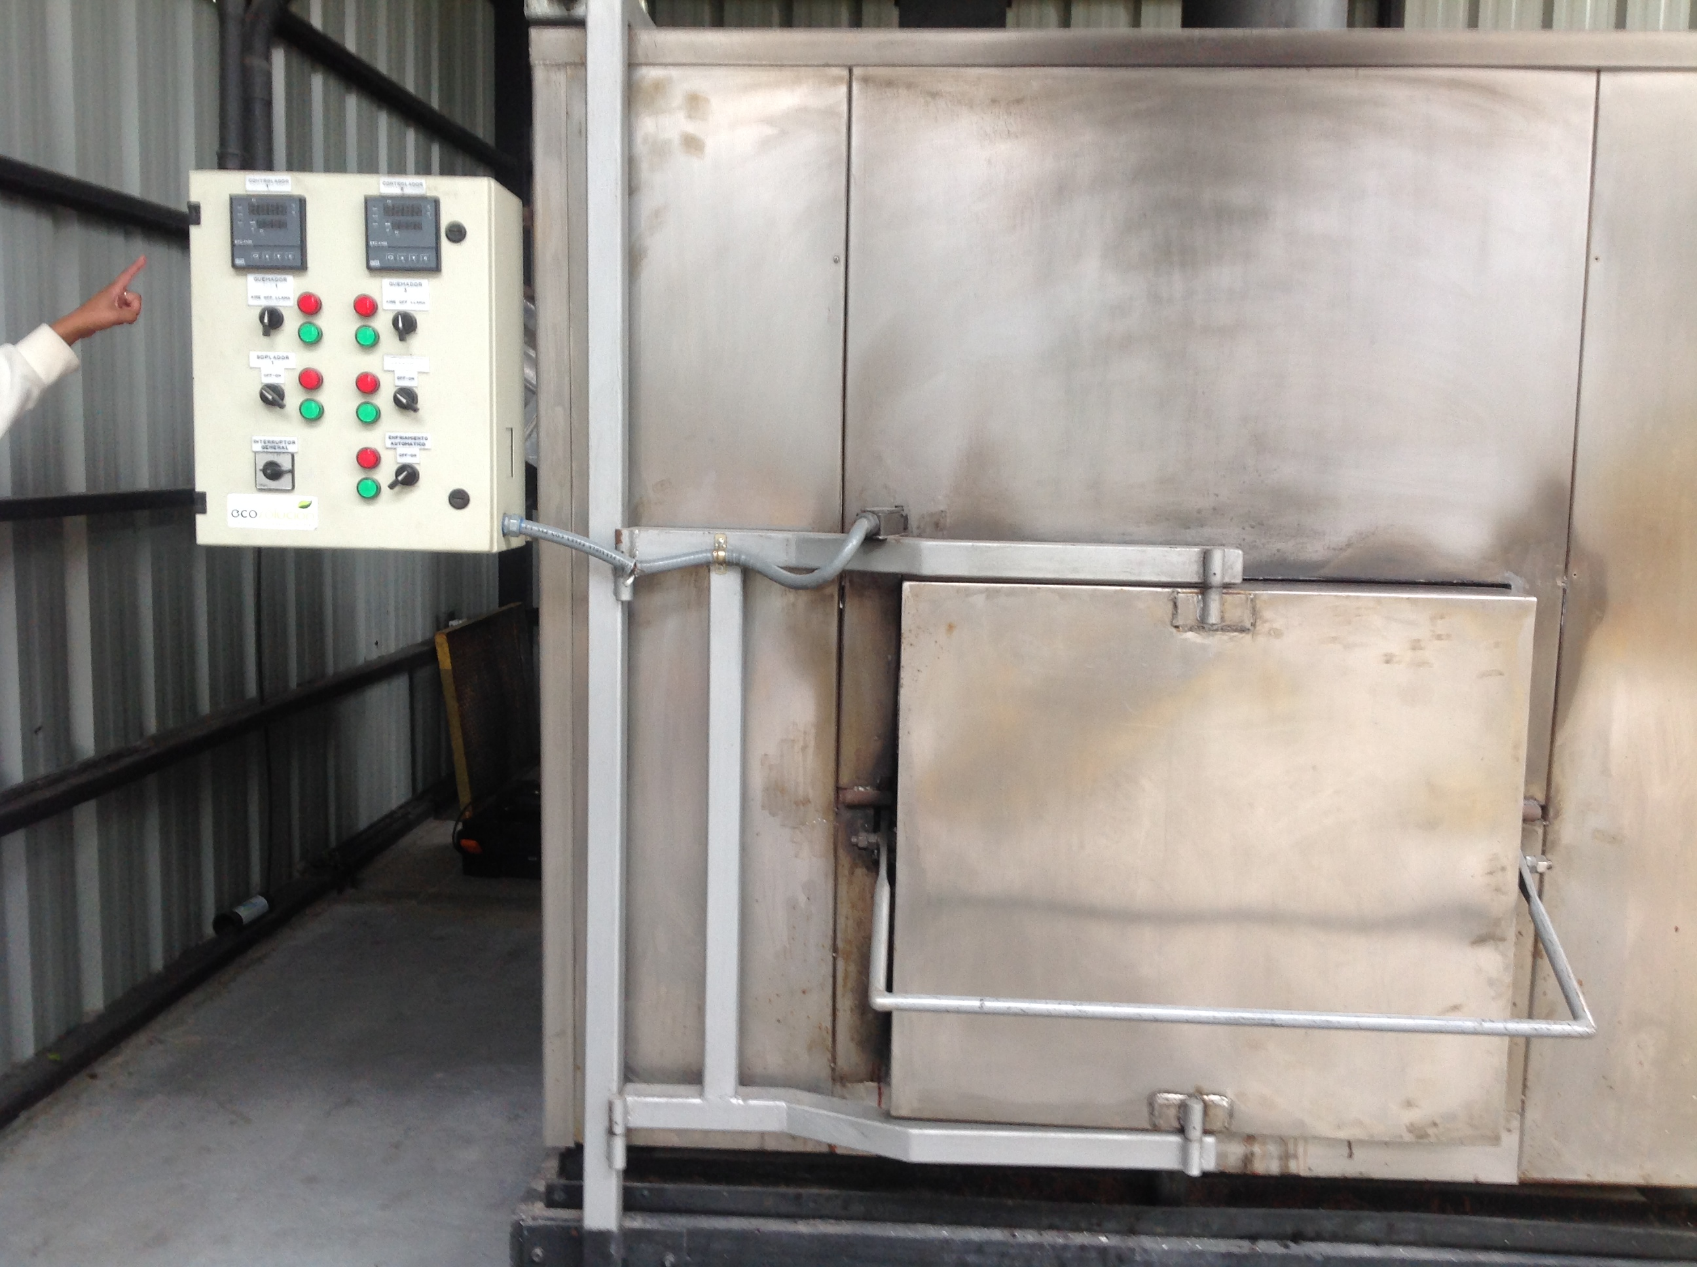  Cable sensor en mal estado |  | 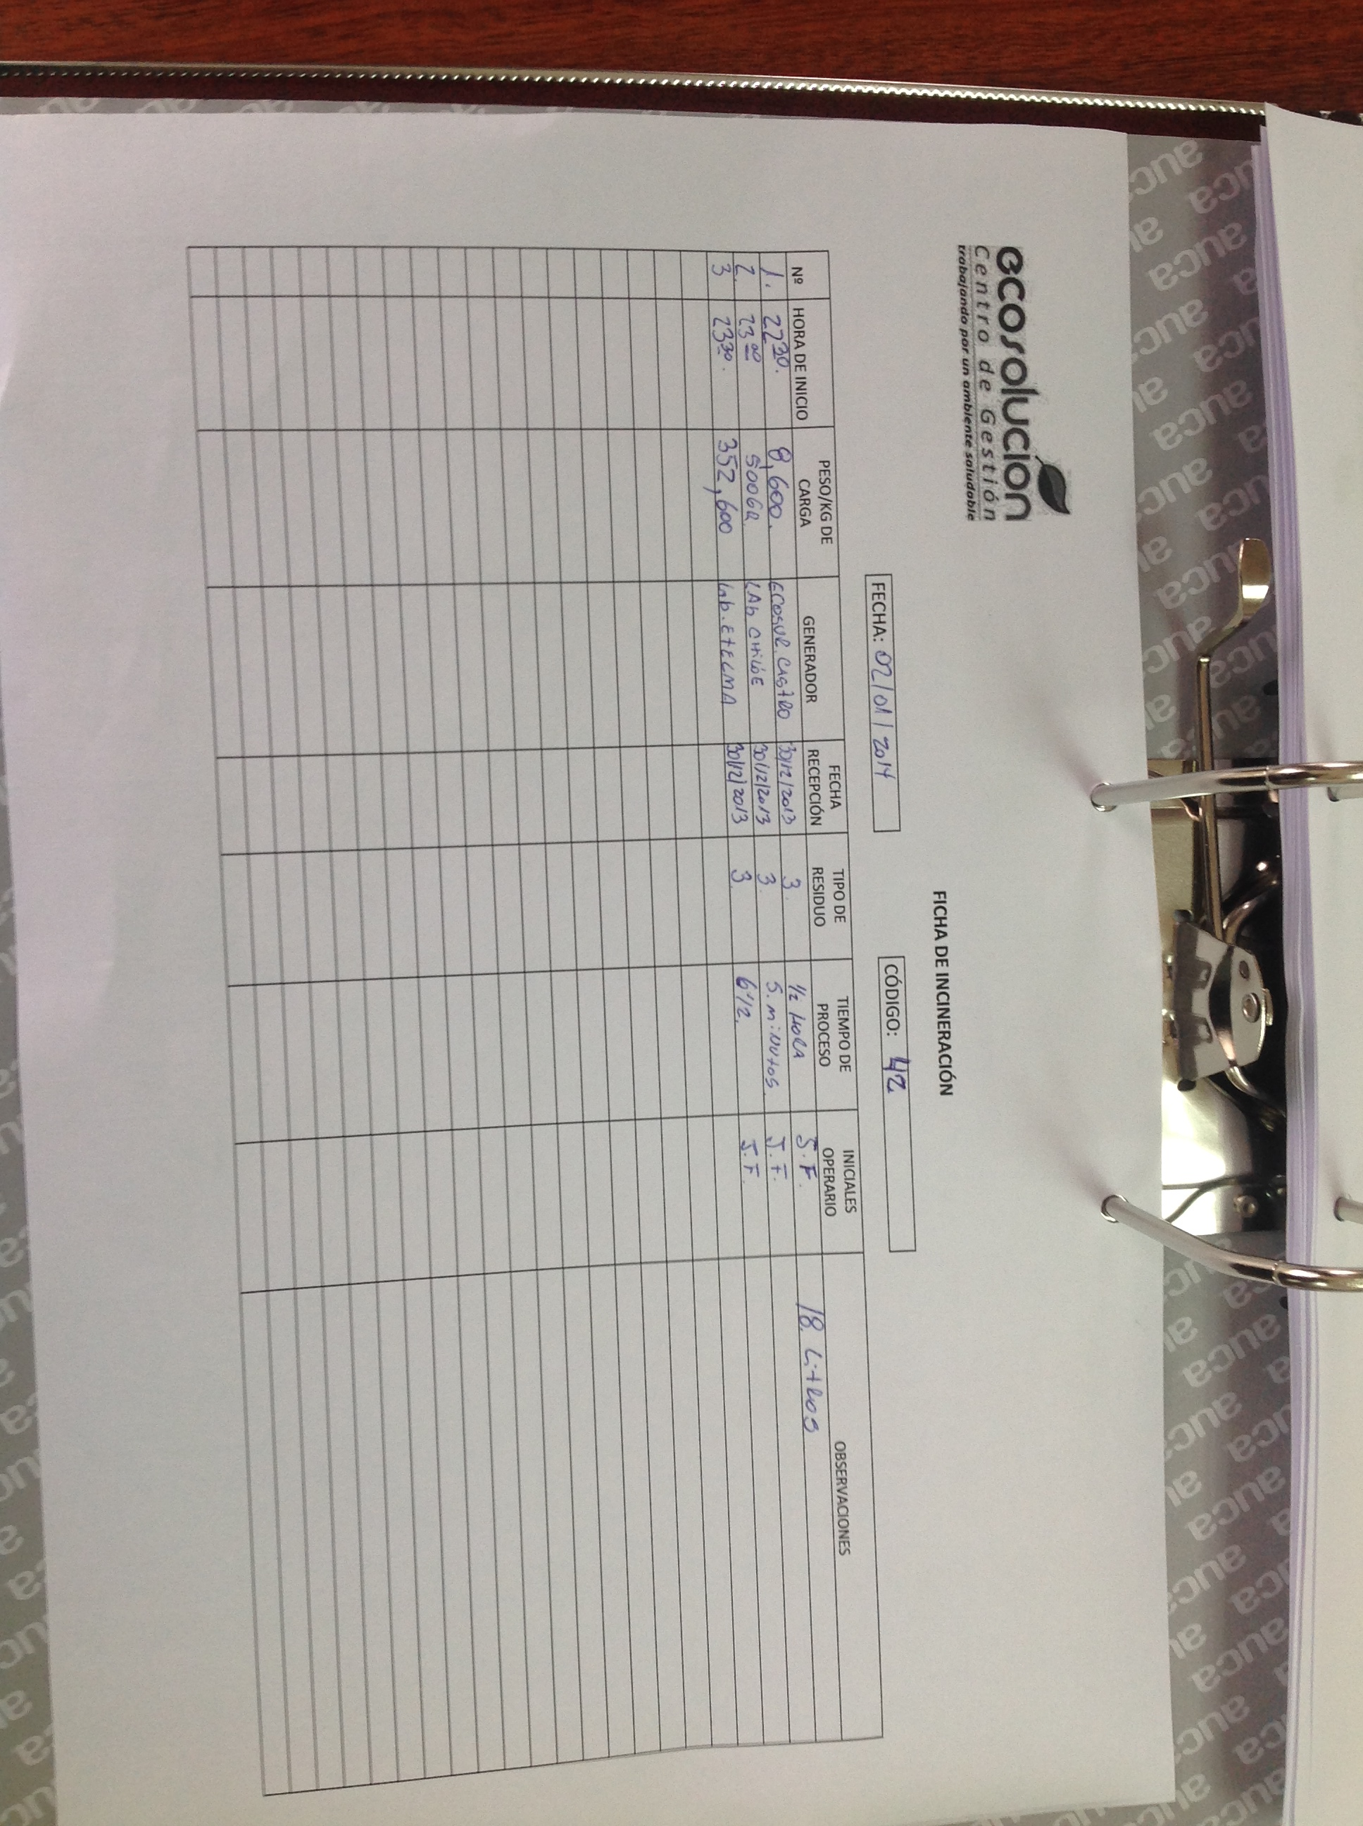
Fotografía 1. | Fecha: 13/03/2014 | Fotografía 2. | Fecha: 13/03/2014
Descripción Medio de Prueba: Se observa el equipo incinerador principal, con cable de sensor en mal estado. Ver Anexo 3 para fotos en detalle aportadas por el titular. |  | Descripción Medio de Prueba: Ficha de Incineración utilizada al momento de la inspección. En la ficha mostrada en la fotografía no se registran las temperaturas de operación.

Manejo de emisiones atmosféricas.

Número de Hecho Constatado: 3 | Estación:1
Tipo de exigencia según lo indicado en RCA: Normativa ambiental aplicable.
Exigencia:
- Considerando 4.1 RCA 052/2011.
“Que, en relación con el cumplimiento de la normativa ambiental aplicable al proyecto y sobre la base de los antecedentes que constan en el expediente de evaluación, debe indicarse que la ejecución del proyecto “Centro de gestión de residuos biológicos y desechos derivados de recintos Clínicos y Hospitalarios” cumple con:

4.1. Normas de emisión y otras normas ambientales.
[…]
- D.S. Nº 45/2007, del Ministerio Secretaria General de la Presidencia. Norma de Emisión para Instalaciones de Incineración y Coincineración.”
Tipo de exigencia según lo indicado en RCA: Normativa ambiental aplicable.
Exigencia:
- Considerando 8 RCA 052/2011.
“Que, para que el proyecto “Centro de gestión de residuos biológicos y desechos derivados de recintos Clínicos y Hospitalarios” pueda ejecutarse, necesariamente deberá cumplir con todas las normas vigentes que le sean aplicables.”:

Tipo de exigencia según lo indicado en RCA: Plan de seguimiento ambiental.
Exigencia:
- Respuesta 8. Adenda 2 DIA “Centro de gestión de residuos biológicos y desechos derivados de recintos Clínicos y Hospitalarios”.
Pregunta
“En relación al D.S. Nº 45/2007, que Establece Norma de Emisión para Incineración y Coincineración:
- Se solicita al proponente complementar la información en términos de incorporar la totalidad de los parámetros establecidos y aplicables en dicha norma para efectos del Plan de Monitoreo, indicando claramente la frecuencia de monitoreo como la oportunidad de entrega de los informes, etc.”

Respuesta
“PLAN DE MONITOREO
A) Cronograma de mediciones a realizar
Conforme a lo establecido en el DS 45/07, la frecuencia de las mediciones discretas de las emisiones por chimenea será anual. Asimismo, se implementará un sistema de medición continuo de MP 10, CO, SO2, NOx, O2 y T°, cuyos registros serán enviados anualmente, en el mes de enero, a la Autoridad Sanitaria Regional.

B) Contaminantes a ser medidos en forma discreta
De acuerdo al DS 45/07, se monitorearán, anualmente, los siguientes parámetros:
• Material Particulado,
• Dióxido de Azufre,
• Óxidos de Nitrógeno,
• Carbono Orgánico Total,
• Monóxido de Carbono,
• Cadmio y sus compuestos,
• Mercurio y sus compuestos,
• Berilio y sus compuestos,
• Plomo + Zinc y sus compuestos,
• Arsénico, Cobalto, Níquel, Selenio, Telurio y sus compuestos
• Antimonio, Cromo, Manganeso, Vanadio
• Compuestos inorgánicos clorados, HCl
• Compuestos inorgánicos fluorados, HF
• Benceno
• Dioxinas y furanos
Se propone a la Autoridad que, una vez efectuada la primera caracterización, se evalúen los resultados determinándose los parámetros que podrían excluirse en mediciones posteriores, si estos registran valores por debajo de la norma.

C) Métodos de medición
De acuerdo a lo señalado en el artículo 9 del DS 45/07, tanto para el monitoreo continuo como el discreto.”

Hecho(s) constatado(s) durante la fiscalización:
- Mediante Acta de Inspección Ambiental del 13/03/2014 (Anexo 1), se requiere al titular entregar la siguiente información:
- “ Monitoreo de cumplimiento de Norma de emisión para instalaciones de incineración y coincineración”
- A su vez, en el Acta de Inspección Ambiental del 13/03/2014, se constata:
- “En la operación, se realiza un control de los gases con un equipo TESTO, que mide temperatura, oxigeno, CO, NO_{x}, NO, NO₂, SO₂; el cual se encuentra monitoreando los gases de chimenea del incinerador principal.”
- Soluciones Ecológicas y Medio Ambientales S.A. presenta con fecha 21/03/2014, ante la SMA, los antecedentes requeridos durante la inspección del 13/03/2014 (Ver Anexo 3). Respecto del requerimiento de presentar los monitoreos de cumplimiento señalados, el titular indica:
- “Al respecto se debe señalar que se procederá a realizar el monitoreo para dar cumplimiento de Norma de Emisión el día 29 de marzo de 2014, lo cual antes de la fiscalización de fecha 13 de marzo ya se había cotizado, según consta en adjunto de fecha 11 de marzo de 2014, empresa que se ha contratado para dicho monitoreo. Dicho informe se enviará en un plazo no superior a 5 días hábiles posteriores a la recepción de resultados de Empresa Ambiquim a Superintendencia de Medio Ambiente para su debido cumplimiento.”
- Del examen de Información practicado, es posible reconocer que el titular no cumple con el requisito establecido en el considerando 4 y 8 de la RCA 052/2011, y no ha realizado el plan de monitoreo aprobado, habiendo transcurrido al menos un año completo de operación del proyecto (Ver hecho constatado N° 1 donde se certifica inicio de etapa de operación en marzo de 2013).
- Además, es necesario tener presente que el D.S N° 45/2007, fue derogado por D.S. N° 29/2013, cuyo inicio de vigencia fue el 12/09/2013. Al respecto, el articulo punto 12 del D.S. N° 29/2013, señala la obligación de los titulares de instalaciones de incineración, de someter a aprobación ante la SMA, dentro del plazo de seis meses desde la entrada en vigencia del citado decreto, esto es el 12/03/2014, un plan de monitoreo de las mediciones a realizar, situación que el titular no ha cumplido.
- Por su parte, el artículo 13 del D.S N° 29/2013, se refiere a la obligación de los titulares de instalaciones de incineración, de presentar ante la SMA, en el mes de enero de cada año, un informe técnico del año calendario anterior, obligación que el titular no ha cumplido.

Registros
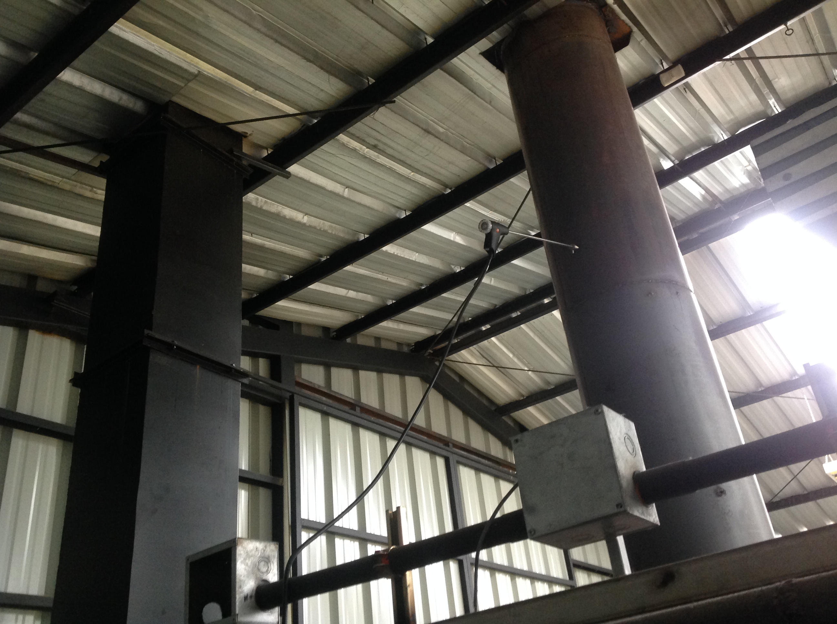  Sensor equipo TESTO |  | 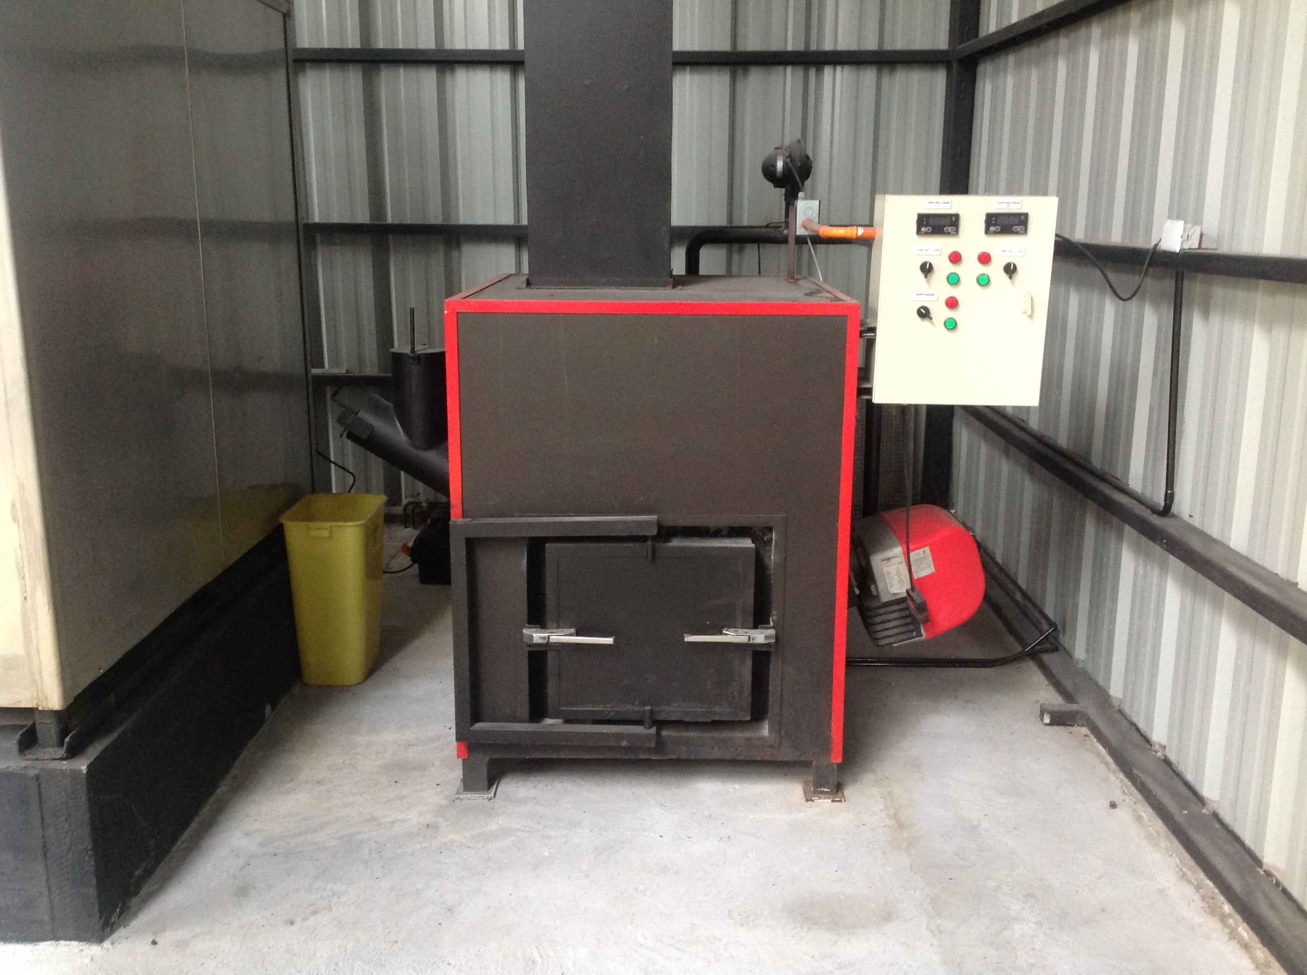
Fotografía 3. | Fecha: 13/03/2014 | Fotografía 4. | Fecha: 13/03/2014
Descripción Medio de Prueba: Se observa el equipo incinerador principal, con cable de sensor en mal estado. Ver Anexo 3 para fotos en detalle aportadas por el titular. |  | Descripción Medio de Prueba: Incinerador secundario.

Manejo de efluentes líquidos generados por lavado de pisos, camiones.

Número de Hecho Constatado: 4 | Estación:2
Tipo de exigencia según lo indicado en RCA: Normativa ambiental aplicable.
Exigencia:
- Considerando 4.1 RCA 052/2011.
“Que, en relación con el cumplimiento de la normativa ambiental aplicable al proyecto y sobre la base de los antecedentes que constan en el expediente de evaluación, debe indicarse que la ejecución del proyecto “Centro de gestión de residuos biológicos y desechos derivados de recintos Clínicos y Hospitalarios” cumple con:

4.1. Normas de emisión y otras normas ambientales.
[…]
- NCh 1.333/1978, del Ministerio de Obras Públicas. Norma para Calidad de Agua para Riego.”
Tipo de exigencia según lo indicado en RCA: Plan de seguimiento ambiental.
Exigencia:
- Respuesta 7. Adenda 2 DIA “Centro de gestión de residuos biológicos y desechos derivados de recintos Clínicos y Hospitalarios”.
Pregunta
“En relación a la NCh 1.333, Of. 78, que Establece requisitos de calidad de agua para diferentes usos, en particular de agua para riego:

- Se solicita al proponente aclarar cómo se logrará el cumplimiento de dicha normativa, específicamente si requerirá implementar unidades de tratamiento complementarias -que en conjunto permitirán abatir los contaminantes contenidos en las aguas residuales. De igual formar, especificar el manejo que recibirán estas aguas residuales y el procedimiento de acreditación con la autoridad competente.”

Respuesta
“Tal como se indicara en Adenda N° 1, el agua utilizada para lavado llegará a una pileta recolectora que actuará como decantador, recibiendo una post-cloración, único tratamiento a recibir para retirar eventuales sólidos suspendidos. Tratándose de lavados de superficie, el agua estará exenta de contaminantes, cumpliendo holgadamente con la NCh 1.333, Calidad de agua para riego, de acuerdo a lo mostrado en tabla presentada en el punto III. 19) de la Adenda N° 1. El procedimiento de acreditación se efectuará ante la Autoridad competente (SISS), procediendo a la caracterización de las aguas para determinar si califica como establecimiento emisor, y monitoreando semestralmente para informar los resultados a la Autoridad Sanitaria y la SISS, según corresponda.”
Tipo de exigencia según lo indicado en RCA: Permisos ambientales sectoriales.
Exigencia:
- Respuesta 11. Adenda 2 DIA “Centro de gestión de residuos biológicos y desechos derivados de recintos Clínicos y Hospitalarios”.
Pregunta
“En relación al Permiso Ambiental Sectorial contenido en el Art. Nº 90 del Reglamento del SEIA.

- Se aclara al proponente que dicho permiso ambiental, es el permiso ambiental sectorial para la construcción, modificación y ampliación de cualquier obra pública o particular destinada a la evacuación, tratamiento o disposición final de residuos industriales o mineros, a que se refiere el artículo 71 letra b) del D.F.L. 725/67, Código Sanitario, y en ningún caso hace referencia a parámetros y/o límites de descarga. Por lo anterior, la Autoridad Sanitaria considera que dicho permiso ambiental resulta aplicable al proyecto en evaluación. De igual forma, se aclara al proponente que no corresponde el análisis del D.S Nº 46/02, que Establece Norma de Emisión de Residuos Líquidos a Aguas Subterráneas, toda vez que no se infiltrarán las aguas residuales en aguas subterráneas.”

Respuesta
“El titular aclara que no se ha efectuado comparación alguna con los límites normados en el DS 46/02, si no que se mencionó como criterio de calificación como “establecimiento emisor” la “carga contaminante media diaria de una población de 100 hab/día”, establecida tanto en el DS 46/02 como en los DS 90/00 y DS 609/98, y conocida también como “tabla 0”.

En relación al PAS del Artículo 90 del DS 95, a continuación se aporta la información necesaria para acreditar su cumplimiento y solicitar por este medio su otorgamiento:

a) Caracterización físico-química del residuo industrial:

Las características del a utilizar en riego corresponderán a las presentadas en tabla a continuación:

Contaminante | Concentración parámetro descarga
PH | 7
Aceites y Grasas | 60 mg/L
Aluminio | 1 mg/L
Arsénico | 0,05 mg/L
Benceno | 0,01 mg/l
Boro | 0,75 mg/L
Cadmio | 0,01 mg/L
Cianuro | 0,20 mg/L
Cloruros | 400 mg/L
Cobre | 1 mg/L
Cromo Hexavalente | 0,05 mg/L
Fluoruro | 1,5 mg/L
Hierro | 1,0 mg/L
Manganeso | 0,3 mg/L
Mercurio | 0,001 mg/L
Molibdeno | 0,07 mg/L
Níquel | 0,1 mg/L
Contaminante | Concentración parámetro descarga
Nitrógeno total kjeldahl | 50 mg/L
Nitrito más Nitrato | 15 mg/L
Pentaclorofenol | 0,009 mg/L
Plomo | 0,2 mg/L
Selenio | 0,01 mg/L
Sulfato | 300 mg/L
Sulfuro | 3 mg/L
Tetracloroeteno | 0,04 mg/L
Tolueno | 0,7 mg/L
Triclorometano | 0,2 mg/L
Xileno | 0,5 mg/L
Zinc | 1 mg/L

Cabe indicar que la empresa se someterá al proceso de calificación correspondiente ante la Autoridad competente, una vez iniciada la operación, tal como se establece en la normativa atingente.

b) Cuantificación del caudal a tratar, evacuar o disponer:

El caudal total a disponer es de 4 m³/día, el que será utilizado como agua de riego.

c) Tipo de tratamiento de los residuos industriales

El ril (lavado de contenedores + lavado de pisos), dada su naturaleza, será canalizado a una pileta colectora donde decantarán eventuales sólidos suspendidos, para ser clorado previo a su utilización en regadío, cumpliendo de este modo con los estándares de la NCh 1.333, Calidad de agua para riego.

d) La evacuación y disposición del ril, considerando los olores

El ril será evacuado en forma contínua durante la operación. La posibilidad de generación de olores en este punto es nula, en virtud de su naturaleza y el escaso tiempo de residencia previo a su disposición.

e) El efecto esperado de la descarga sobre el cuerpo receptor, identificando usos actuales y previstos

Considerando la naturaleza, carga del residuo líquido y uso previsto, no se espera efecto adverso alguno en el área de riego.

f) La existencia de lodos, su cantidad y caracterización

Los eventuales residuos sólidos que serán decantados serán de naturaleza NO peligrosa, y serán retirados manualmente durante períodos de mantención para su posterior envío a sitio de disposición final autorizado.

g) Las características del tratamiento, disposición y evacuación de los lodos

Los escasos sólidos decantados serán retirados manualmente y manejados (retiro y disposición final) por servicio de terceros autorizado.”

Tipo de exigencia según lo indicado en RCA: Acreditación de ingreso.
- Considerando 5.2 RCA 052/2011.
“5.2. Con relación al artículo 11 letra b): “Efectos adversos significativos sobre la cantidad y calidad de los recursos naturales renovables, incluidos el suelo, agua y aire”.

Al respecto, del proceso de evaluación ambiental se concluye que:

[…]

En relación al recurso agua, durante el proceso de evaluación ambiental se determinó que el manejo de los líquidos generados en el proceso, debido a derrames, lavados de instalaciones y vehículos, serán derivados hacia una pileta decantadora, desinfectados y dispuestos en riego.

Al respecto, el proponente señaló que no se efectuará lavado de vehículos en las instalaciones de la empresa. En relación a los eventuales líquidos generados y en la peor condición de generación y aún sin tratamiento, su carga calculada es baja y no califica como establecimiento emisor. Complementando lo anterior, el proponente dará cumplimiento de la NCh 1.333, canalizando todos los fluidos en sistema cerrado (sin escurrimientos ni infiltración) hasta la pileta decantadora donde serán acondicionados, entregando agua con calidad para riego, la que en ningún caso tendrá un potencial de afectar aguas superficiales ni subterráneos.

A mayor abundamiento, en relación al recurso suelo y a objeto de asegurar el cumplimiento de la Norma de Riego (NCh 1.333/78), el proponente ha señalado que realizará una caracterización semestral (considerando los parámetros indicados en la Tabla Nº 8 presentada en la página 29 de la DIA), al agua utilizada para lavado (de contenedores y pisos).”

Tipo de exigencia según lo indicado en RCA: Permisos ambientales sectoriales.
- Considerando 4.2 RCA 052/2011.
“4.2. Permisos ambientales sectoriales

Que, sobre la base de los antecedentes que constan en el expediente de evaluación, debe indicarse que la ejecución del proyecto “Centro de gestión de residuos biológicos y desechos derivados de recintos Clínicos y Hospitalarios”, cumple con los requisitos técnicos y formales asociados a los permisos ambientales sectoriales contemplados en los artículos 90, 91, 93, 94 y 96 del D.S Nº95/01 del Ministerio Secretaría General de la Presidencia (MINSEGPRES), Reglamento del Sistema de Evaluación de Impacto Ambiental (RSEIA).”
Hecho(s) constatado(s) durante la fiscalización:
- Mediante Acta de Inspección Ambiental del 13/03/2014 (Anexo 1), se requiere al titular entregar la siguiente información:
- “ Monitoreo semestral de las aguas de lavado con el objeto de asegurar el cumplimiento de la norma NCh 1333/78”
- “Resoluciones de los Permisos Ambientales Sectoriales N° 90, …”
- Soluciones Ecológicas y Medio Ambientales S.A. presenta con fecha 21/03/2014, ante la SMA, los antecedentes requeridos durante la inspección del 13/03/2014 (Ver Anexo 3). Respecto del monitoreo de aguas según NCh 1333/78 y sobre el PAS N° 90, del D.S. N° 95/01, el titular indica:

- “Se procedió a solicitar cotizaciones a diversas empresas y organismos certificados para realizar dicho muestreo, el cual se realizará en un plazo no superior a 15 días hábiles a partir de la entrega de este informe.
Se adjuntan cotizaciones que demuestran gestión de observación de:
- Universidad de Los lagos, Water Analysis Center
- Universidad Austral de Chile, Instituto de Medicina Preventiva Veterinaria.
Los resultados de dichos análisis se procederán a entregar con posterioridad a este informe a la Superintendencia de Medio Ambiente dentro de 5 días hábiles posteriores a la recepción de los resultados por la empresa u organismo contratado para el efecto.”

- ”Permiso Ambiental Sectorial N° 90: “En el permiso de la construcción, modificación y ampliación de cualquier obra pública o particular destinada a la evacuación, tratamiento o disposición final de residuos industriales o mineros, a que se refiere el artículo 71 letra b) del D.F.L. 725/67, Código sanitario.

NO APLICA a Soluciones Ecológicas y Medio Ambientales, Ecosolución S.A. dicho permiso Ambiental Sectorial, pues no se procede por esta Empresa a la evacuación, tratamiento o disposición final de residuos industriales o mineros, sino que se procede al tratamiento y disposición final de residuos Provenientes de establecimientos de Salud.”

- Del Examen de Información practicado, es posible concluir que el titular no da cumplimiento a la certificación de la calidad de las aguas de lavado previo a su disposición, y no demuestra dar cumplimento a los límites establecidos en la NCh 1333/78. A su vez, el titular, habiendo completado un año de operación, no acredita haber dado cumplimiento al procedimiento de acreditación ante la Autoridad competente (SISS), y no acredita contar con una caracterización de las aguas para determinar si califica como establecimiento emisor.
- A su vez, el titular no ha realizado los monitoreos semestrales establecidos en el proceso de evaluación ambiental, y no acredita haber reportado resultados a la Autoridad Sanitaria y la SISS, según corresponda. De la misma manera, en el Sistema de inspección Ambiental de la SMA no consta la entrega de los reportes ambientales de calidad de aguas de lavado requeridos al titular.
- Respecto del Permiso Sectorial asociado al Permiso Ambiental Sectorial establecido en el artículo 90 del D.S. N° 95/01; se deja constancia que el citado permiso fue requerido por el titular durante el proceso de evaluación ambiental y a su vez fue otorgado mediante el considerando 4.2 de la RCA 052/2011; siendo parte de los requisitos para su aprobación, el cumplimiento de la NCh 1333/78 y la caracterización de los efluentes líquidos para determinar si califica como establecimiento emisor, requisitos que el titular no acredita su cumplimiento.

Registros
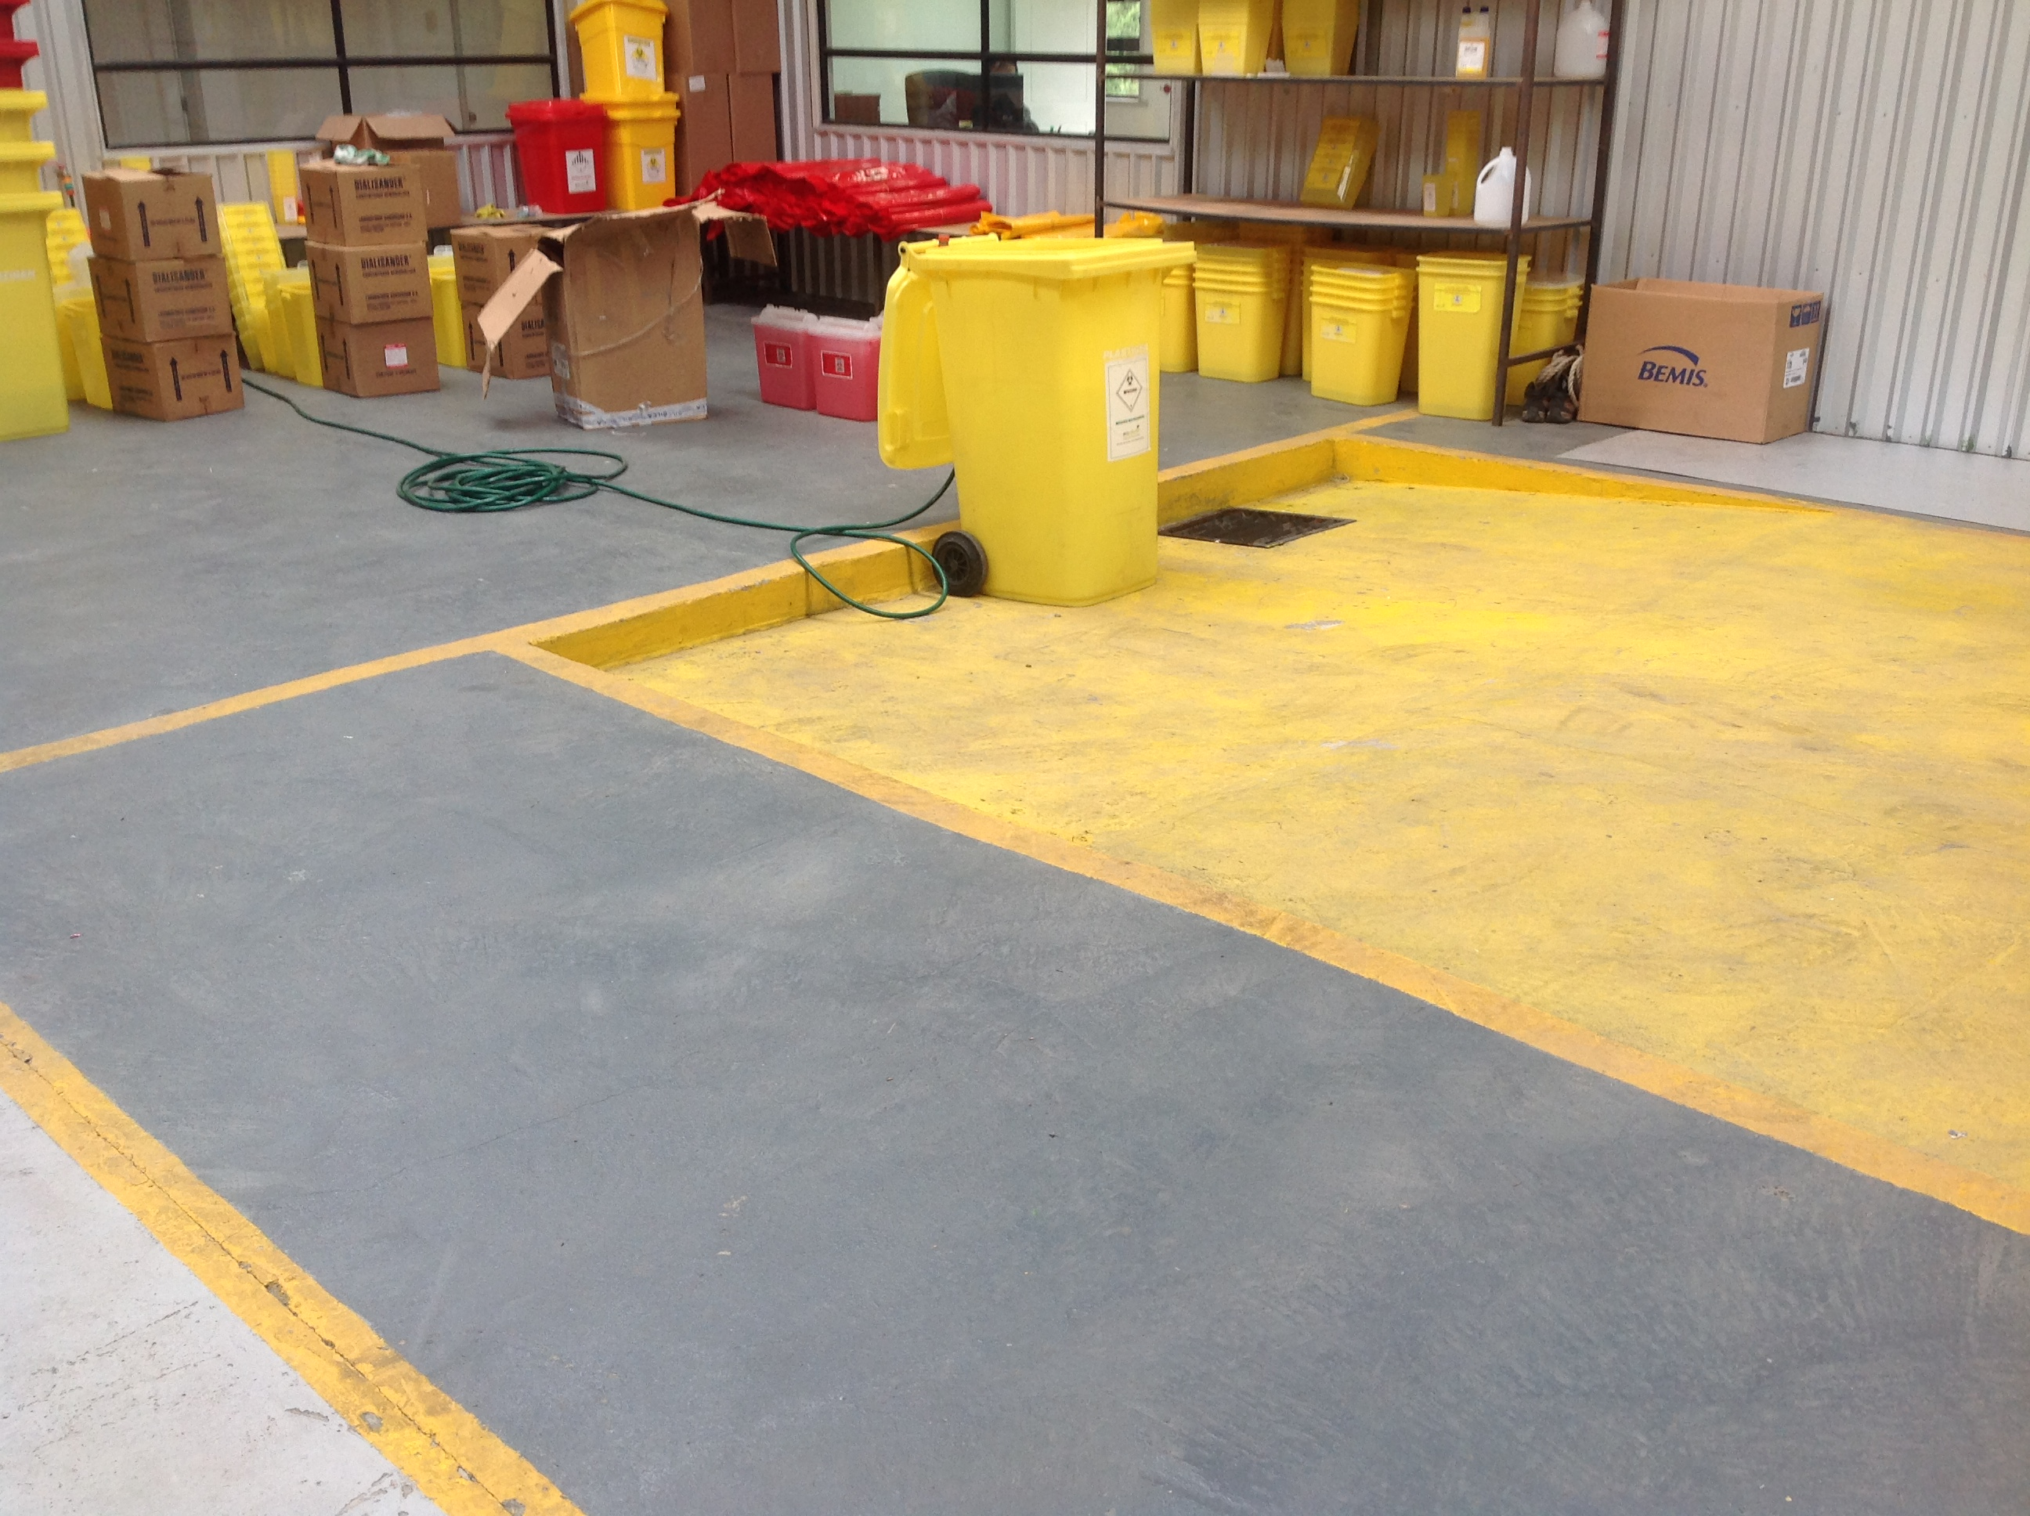  Pileta recolección aguas lavado |  | 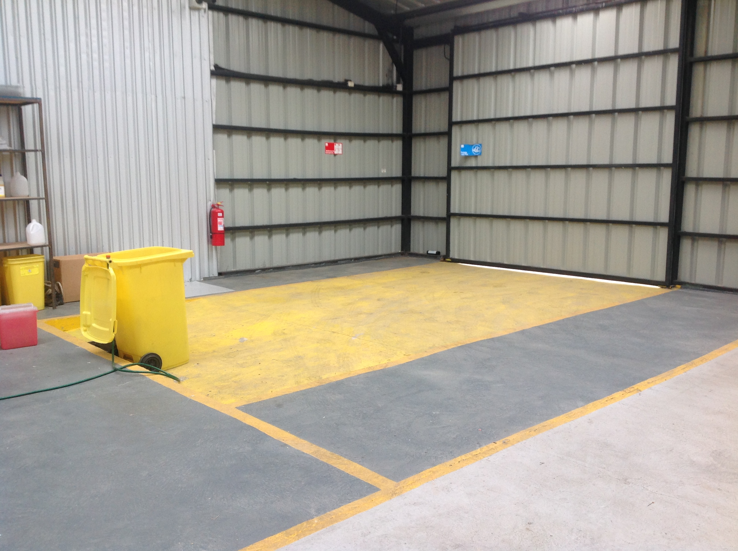
Fotografía 5. | Fecha: 13/03/2014 | Fotografía 6. | Fecha: 13/03/2014
Descripción Medio de Prueba: Se observa área de lavado de camiones y contenedores y pileta de recolección de aguas de lavado. |  | Descripción Medio de Prueba: Otra vista del área de lavado de camiones y contenedores.

Afectación al Paisaje.

Número de Hecho Constatado: 5 | Estación:3
Tipo de exigencia según lo indicado en RCA: Compromisos ambientales voluntarios.
Exigencia:
- Considerando 6.2 y 6.3 RCA 052/2011.
“6.2. En relación al paisaje, el proponente señaló que materializará la infraestructura en forma compatible con el entorno, principalmente en términos de materialidad y contraste visual (colores verdes, grises) y establecerá una cortina vegetal compuesta sólo por la especie nativa Coigüe.

6.3. De igual forma, el proponente preparará un informe que dé cuenta de la materialización de los compromisos voluntarios, incluyendo archivo fotográfico, que será entregado a SERNATUR al término de la etapa de construcción y al cabo de dos años de operación, de modo tal que sea observable la mantención de las instalaciones y el crecimiento de la cortina.”

Tipo de exigencia según lo indicado en RCA: Acreditación de ingreso.
Exigencia:
- Considerando 5.5 RCA 052/2011.
“5.5. Con relación al artículo 11 letra e): “Alteración significativa, en términos de magnitud o duración, del valor paisajístico o turístico de una zona”.

De acuerdo a los antecedentes tenidos a la vista en el proceso de evaluación ambiental, el proyecto no obstruye el acceso a recursos o elementos del medio ambiente de zonas con valor paisajístico o turístico, y no interviene ningún área declarada zona o centro de interés turístico nacional. Lo anterior, toda vez que el proyecto se emplaza en un área de uso industrial, sin intervenir zonas con valor paisajístico y/o turístico. Al respecto, se solicitó durante el proceso de evaluación ambiental ampliar la información en relación a realizar análisis de exposición visual, análisis de distancias críticas, definición de los lugares sensibles del paisaje y turismo y un análisis de actividad y productos turísticos detectados del proyecto en relación a la Ruta 207.

En relación a lo anterior, en el Adenda Nº 1 a la DIA (Anexo 11) se presenta un Informe de Análisis Paisajístico, el cual concluye que el paisaje del sector del proyecto tiene calificaciones de calidad y fragilidad visual dentro del rango bajo-medio. Lo anterior, considerando que el paisaje presenta características comunes a nivel regional, y en particular en esta zona de Paillaco, cuyo desarrollo, tiende al ocupamiento industrial.

La infraestructura presentará rasgos que no contrastan en relación a los elementos paisajísticos, principalmente por la materialidad y la accesibilidad visual. Lo anterior se complementará con el establecimiento de una cortina arbórea.

De acuerdo a todos los antecedentes tenidos a la vista, se concluye que el proyecto, incluyendo sus obras y actividades, no generará alteración significativa del valor paisajístico o turístico del área, en términos de visibilidad, calidad y fragilidad visual, considerando su emplazamiento en una zona de desarrollo industrial y las medidas incorporadas en la etapa de diseño de arquitectura.”

Hecho(s) constatado(s) durante la fiscalización:
- En el Acta de Inspección Ambiental del 13/03/2014, se constata:
- “Se constata que los árboles de la cortina vegetal establecida en el punto 6.2 de la RCA, no han prendido, existiendo 2 unidades de coigüe vivos.”
- Según consta en el Sistema Nacional de Información Ambiental (www.snifa.cl), el año 2013 el proyecto fue sometido a una inspección ambiental por parte de la SMA (Expediente DFZ-2013-10-XIV-RCA-IA). Como parte de las actividades de inspección se requirió al titular la entrega de un informe que diera cuenta de la materialización de los compromisos voluntarios, incluyendo archivo fotográfico, entregado a SERNATUR al término de la etapa de construcción.
- Mediante carta del 29/01/2013, Soluciones Ecológicas y Medio Ambientales S.A. presenta ante la SMA, los antecedentes requeridos durante la inspección del 24/01/2013, acreditando en dicha oportunidad el cumplimiento del envió del informe a SERNATUR al término de la etapa de construcción, en conformidad a lo señalado en el considerando 6.2 de la RCA 052/2011.
- Con relación al nivel de prendimiento de la cortina vegetal, el considerando 6.2 establece que esta variable será analizada en base a un informe que debe ser entregado a SERNATUR, luego de transcurridos dos años de operación del proyecto, esto es en marzo de 2015.

Registros
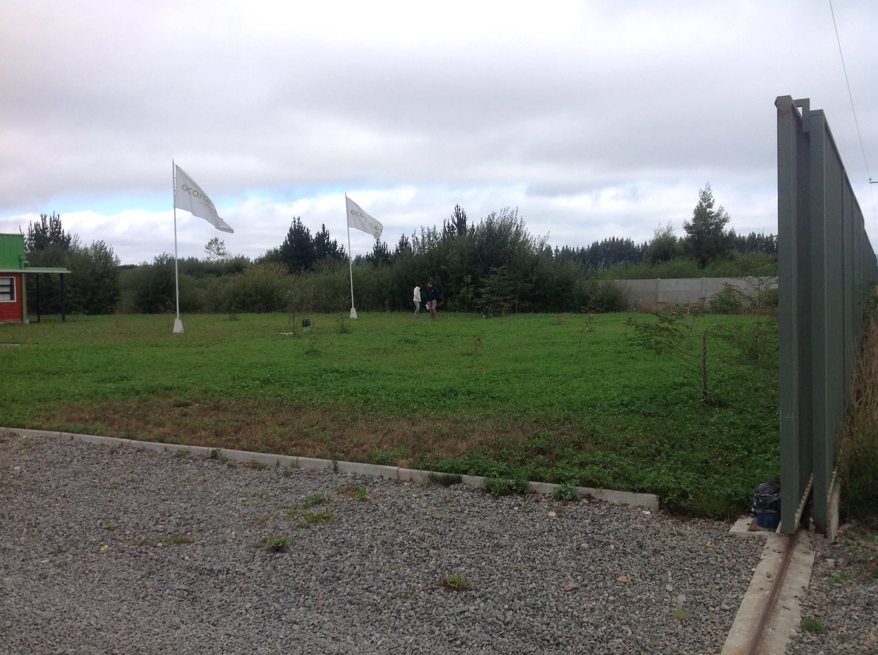
Fotografía 7. | Fecha : 13/03/2014
Descripción de Medio de Prueba: Se observa el frontis de la empresa (que deslinda con la Ruta 207, Valdivia – Paillaco). Se observan ejemplares de coigüe vivos, que según se consigna en el Acta de Inspección Ambiental del 13/03/2014, corresponden a 2 ejemplares.

OTROS HECHOS.

Otros Hecho N°1
Tipo de exigencia según lo indicado en RCA: Permisos ambientales sectoriales.
Descripción:
- Considerando 4.2 RCA 052/2011.
“4.2. Permisos ambientales sectoriales.

Que, sobre la base de los antecedentes que constan en el expediente de evaluación, debe indicarse que la ejecución del proyecto “Centro de gestión de residuos biológicos y desechos derivados de recintos Clínicos y Hospitalarios”, cumple con los requisitos técnicos y formales asociados a los permisos ambientales sectoriales contemplados en los artículos 90, 91, 93, 94 y 96 del D.S Nº95/01 del Ministerio Secretaría General de la Presidencia (MINSEGPRES), Reglamento del Sistema de Evaluación de Impacto Ambiental (RSEIA).”
Hechos constatados:
- Mediante Acta de Inspección Ambiental del 13/03/2014 (Anexo 1), se requiere al titular entregar la siguiente información:
- “Resoluciones de los Permisos Ambientales Sectoriales N° 96, …”
- Soluciones Ecológicas y Medio Ambientales S.A. presenta con fecha 21/03/2014, ante la SMA, los antecedentes requeridos durante la inspección del 13/03/2014 (Ver Anexo 3). Respecto del PAS N° 96, del D.S. N° 95/01, el titular indica:

- ”Permiso Ambiental Sectorial N° 96: En el permiso para subdividir y urbanizar terrenos rurales para complementar alguna actividad industrial con viviendas, dotar de equipamiento a algún sector rural, o habilitar un balneario o campamento turístico; o para las construcciones industriales, de equipamiento, turismo y poblaciones, fuera de los límites urbanos, a que se refieren los incisos 3º y 4º del artículo 55 del D.F.L. Nº 458/75 del Ministerio de Vivienda y Urbanismo.”

NO APLICA, pues no corresponde a la actividad de Soluciones Ecológicas y Medio Ambientales S.A. por no existir subdivisión y urbanización de terreno rural para complementar la actividad industrial con viviendas, equipamientos, habitación de balneario, campamento turístico y otros.”

- Según consta en el Sistema Nacional de Información Ambiental (www.snifa.cl), durante la inspección del año 2013 al proyecto (Expediente DFZ-2013-10-XIV-RCA-IA), se requirió al titular acreditar el Permiso Sectorial asociado al Permiso Ambiental Sectorial establecido en el artículo 96 del D.S. N° 95/01. En dicha ocasión el titular acredita disponer de dos resoluciones (Resolución Exenta N° 016, del 10/02/2012 y Resolución Exenta N° 170, del 10/11/2011, ambas de la SEREMI de Agricultura de Los Ríos), las que dan cumplimiento al requisito ambiental contenido en el considerando 4.2 de la RCA 052/2011, en relación al PAS N° 96, del D.S. N° 95/01.

Otros Hecho N°2
Tipo de exigencia según lo indicado en RCA: Descripción del proyecto o actividad.
Descripción:
- Considerando 3.7.1.3. RCA 052/2011.
“[…]

- Almacenamiento de residuos:

Se habilitarán cuatro sectores de almacenamiento, con las siguientes funciones: almacenamiento de contenedores cargados; almacenamiento de contenedores vacíos (previo al lavado); sector de lavado e higienización de contenedores; acopio de contenedores higienizados; almacenamiento de aserrín seco para situaciones de emergencia en caso de derrames.”

Hechos constatados:
- Mediante Acta de Inspección Ambiental del 13/03/2014 (Anexo 1), se constata la siguiente situación:
- “En cuanto a “Almacenamiento de residuos” no cuenta con el sector “almacenamiento de aserrín seco para situaciones de emergencia en caso de derrames.”
- Soluciones Ecológicas y Medio Ambientales S.A. presenta con fecha 21/03/2014, ante la SMA, los antecedentes requeridos durante la inspección del 13/03/2014 (Ver Anexo 3). Respecto del almacenamiento de residuos, el titular indica:

“Efectivamente como señala la observación de fiscalizador no se encontraba definido el sector “Almacenamiento de Aserrín seco para situaciones de emergencia en caso de derrame”, dicho sector inmediatamente realizada dicha observación se procedió a habilitar y definir expresamente con señalética, para dar cumplimiento a Resolución de Calificación Ambiental. Se acompaña fotografía que evidencia cumplimiento de observación.”

- Del examen de información practicado, es posible reconocer que el titular al momento de la inspección y transcurrido un año de operación del proyecto, no cumple con el requisito de disponer en sus instalaciones de un sector definido para el almacenamiento de aserrín seco para situaciones de emergencia en caso de derrames.

Otros Hecho N°3
Tipo de exigencia según lo indicado en RCA: Compromisos Ambientales Voluntarios.
Descripción:
- Considerando 6.4. RCA 052/2011.
“Monitorear durante la operación del proyecto, las concentraciones de PM 2,5 en la ciudad de Paillaco, de acuerdo a lo establecido en la norma respectiva.”
Hechos constatados:
- Que la publicación en el Diario Oficial del D.S. Nº 12, de 2011, del Ministerio del Medio Ambiente, que Establece norma primaria de calidad ambiental para material particulado fino respirable MP2,5, es de fecha 09/05/2011, y su entrada en vigencia corresponde al 01/01/2012.
- Que la RCA 052/2011 es de fecha 11/07/2011, posterior a la publicación en el Diario oficial del D.S. Nº 12, de 2011, del Ministerio del Medio Ambiente.
- Que con fecha 06/02/2013, se publicó en el Diario Oficial la Resolución Exenta SMA N° 106/2013, que Establece Criterios de Emplazamiento para Calificar Estaciones de Monitoreo de Material Particulado Fino (MP 2,5) como de Representatividad Poblacional y Fija Plazo para Fines que Indica; y cuya entrada en vigencia corresponde al 01/03/2013.
- Que según se acredita en el hecho constatado N° 1, el inicio de las operaciones del proyecto es a contar del 25/03/2013, es decir, con posterioridad a la entrada en vigencia de la Resolución Exenta SMA N° 106/2013.
- Que según consta en el artículo 8° del D.S. Nº 12, de 2011: “La Superintendencia del Medio Ambiente, mediante resolución fundada, deberá aprobar la calificación de una estación monitora de material particulado respirable MP2,5 como una EMRP, de acuerdo a lo establecido en el presente decreto, en el DS N° 61, de 2008, del Ministerio de Salud y a las directrices que para tales efectos imparta.”
- Según se señala en el punto 4.4.1 del presente informe, Soluciones Ecológicas y Medio Ambientales S.A. no ha reportado informes de seguimiento ambiental para el período 2013 y 2014, habiendo completado a la fecha un año de operación a contar de marzo de 2013, y no es posible acreditar el cumplimiento del monitoreo establecido en el considerando 6.4 de la RCA 52/2011.
- A su vez, en los registros de la SMA no consta el cumplimiento de lo dispuesto en la Resolución Exenta SMA N° 106/2013, que Establece Criterios de Emplazamiento para Calificar Estaciones de Monitoreo de Material Particulado Fino (MP 2,5) como de Representatividad Poblacional y Fija Plazo para Fines que Indica.

CONCLUSIONES.

La actividad de fiscalización ambiental realizada, consideró la verificación de las exigencias asociadas a la RCA 052/2011 y el D.S. N° 29/2013, que Establece norma de emisión para incineración, coincineración y coprocesamiento y deroga Decreto N° 45, de 2007, del MINSEGPRES.

Del total de exigencias verificadas, se identificaron las siguientes no conformidades:

N° Hecho Constatado | Materia Específica Objeto de la Fiscalización Ambiental. | Tipo de exigencia según lo indicado en la RCA | Exigencia Asociada | Descripción de la No Conformidad
2 | Monitoreo de los parámetros críticos de operación (T°, tiempo de residencia, etc.). | Descripción del proyecto o actividad. | Considerando 3.7.1.3 RCA 052/2011.  “3.7.1.3. Etapa de Operación.  En esta etapa se realizará el tratamiento de los residuos en un máximo de ocho horas diarias (un turno de operación). La capacidad máxima de procesamiento de los incineradores, corresponde a 165 kg/hora de residuos.  a) Descripción del proceso.  […]  Para evitar la generación de dioxinas se realizará un tratamiento de incineración superior a 450º C, por lo que el incinerador estará equipado con un sistema de enfriamiento de cenizas de inyección de aire frío automático, de tal forma que al pasar de temperaturas de los 1000º C o más a menos de 200º C, en forma rápida, anulará la generación de estos compuestos. El equipo está respaldado por un tablero eléctrico y un sistema de PLC para su control de forma eficiente y automática.  b) Incineradores y su funcionamiento.  - Primer incinerador:  Corresponde a un incinerador de capacidad de 150 kg/hora de desechos orgánicos o residuos, cubriendo en 7 horas diarias un total de 1050 Kg diarios. Poseerá un ventilador para dosificar la oxigenación y además enfriar el equipo cuando termine de incinerar. La Tº de trabajo oscila entre 850º y 1050º C con un sistema de control de temperatura (Tº) automatizado a través de una termocupla (sensor de temperatura). Tiene una segunda cámara o post cámara secundaria de quemado de los gases. Esta trabajará a una Tº de 1200º C y cuenta con un quemador a petróleo y un ventilador para ingresar aire forzado. Esta cámara tiene dos funciones básicas, una de retardo de la salida de los gases (al menos en dos segundos) y la combustión de estos gases.  La chimenea será de 8 metros de alto, y contará con una batería de catalizadores para la quema de gases, que hará que estos tengan una segunda combustión, de manera de minimizar las emisiones a la atmósfera.  El encendido del incinerador hasta alcanzar la Tº mínima de quemado de 850º C (normado en el D.S. 148/03, Art. 71) y 1200º C en la post cámara, se efectuará aproximadamente en 12 minutos. Una vez alcanzada la Tº mínima de quemado se procederá a cargar el incinerador con 150 Kg de residuos. Al terminar el turno de trabajo se dejará el incinerador en enfriamiento automático para que el operador pueda cumplir con su horario y así maximizar el tiempo de trabajo del incinerador. Al enfriarse el incinerador, las cenizas absolutamente inertes (aproximadamente 8 kg) se depositarán en una pileta de hormigón.  [...]  - Registro del proceso:  Se llevará un registro de procesos en un formulario foliado denominado “Registro de Proceso” en el que se anotará:  a. Cantidad de residuos tratados, la que se registrará en forma manual y se documentará.  b. Hora ingreso y salida, peso y tipo de carga tratada.  c. Fecha origen residuos, fecha ingreso incinerador.  d. Temperatura de las cámaras de combustión y de post-combustión.  e. Oxígeno (O2) y monóxido de carbono (CO), estos parámetros serán medidos en forma automática, con registro magnético y/o impreso.  f. Uso de combustible auxiliar.  g. Origen de residuos.  h. Nombre operador.” | El titular no acredita disponer de un sistema de control de las temperaturas de combustión y post-combustión al momento de la inspección ambiental del 13/03/2014.  Junto con lo anterior, el titular no lleva un registro de las condiciones operacionales en conformidad a lo dispuesto en el considerando 3.7.1.3 de la RCA 052/2001.
2 | Monitoreo de los parámetros críticos de operación (T°, tiempo de residencia, etc.). | Acreditación de ingreso. | Considerando 5.2 RCA 052/2011.  “5.2. Con relación al artículo 11 letra b): “Riesgo para la salud de la población, debido a la cantidad y calidad de efluentes, emisiones o residuos”.  a) Respecto a las emisiones:  […]  En relación a la fundamentación para afirmar que no se generarán emisiones con sustancias tóxicas y peligrosas para la salud humana, como dioxinas, furanos (generados principalmente durante el enfriamiento de los residuos de combustión de plásticos y organoclorados) y metales pesados (liberados al ambiente, cuando se combustionan elementos que lo contengan), el proponente ha señalado que una de las causas más probables de la generación de dioxinas y furanos en la incineración, es la formación a partir de sus precursores orgánicos en las zonas más frías de la post-combustión, por la acción del cloruro de hidrógeno que se genera durante el proceso. Ello favorece la formación de un agente clorante que, en contacto con los compuestos aromáticos presentes, dan lugar a este tipo de compuestos. El rango de temperaturas en el cual se forman las dioxinas en la superficie de las partículas de ceniza es de 250º a 400°C. Por esta razón, en las zonas de post-combustión la temperatura debe disminuir bruscamente, con el fin de no dar tiempo a la formación de dioxinas.  En este sentido, el proponente señaló que el incinerador poseerá el equipamiento descrito a continuación, a objeto de asegurar la no generación de estos compuestos:  - Cámara primaria de quemado o incineración, revestida de material especial de alta resistencia calórica y que además permite el aislamiento del calor hacia el exterior. Para el quemado utilizará uno o más quemadores dependiendo su capacidad y material o residuo a incinerar, regulándose a una temperatura de cámara de 1050°C.  - Contará con un soplador, de manera de permitir controlar el flujo de aire y oxigeno para así optimizar el proceso de combustión, elemento que también servirá de enfriador del equipo una vez acabado el proceso de incineración.  - Cámara secundaria o de post quemado o quemado de gases, temperatura de trabajo de 1200°C.  También contará con un quemador y con un soplador de aire de manera de poder optimizar la función de esta cámara. La cual tendrá como función principal el retardo en al menos 2 segundos de la salida de los gases de manera de permitir quemar los gases en forma adecuada y completa de forma tal que permita eliminar los olores y quemar las posibles partículas que fueron arrastradas por los gases y que son resultantes del primer quemador.  Todo el sistema de control es automatizado para lo cual lleva termocuplas (sensores de temperatura), las que permiten monitorear en forma constante la temperatura de las cámaras.  Además, está equipado con un sistema de enfriamiento de cenizas de inyección de aire frío automático, de tal forma que al pasar de temperaturas de operación de alrededor de 1000º C o más a menos de 200ºC en forma rápida, anula la generación de estos compuestos, en particular en el rango de 400 a 250°C. El equipo está respaldado por un tablero eléctrico y un sistema de PLC para su control de forma eficiente y automática.  A su vez, y con el objeto de garantizar que las emisiones se mantengan dentro de los niveles establecidos por la respectiva norma de emisión, se realizarán monitoreos durante la vida útil del proyecto.  […]”
3 | Manejo de emisiones atmosféricas. | Normativa ambiental aplicable. | Considerando 4 RCA 052/2011.  “Que, en relación con el cumplimiento de la normativa ambiental aplicable al proyecto y sobre la base de los antecedentes que constan en el expediente de evaluación, debe indicarse que la ejecución del proyecto “Centro de gestión de residuos biológicos y desechos derivados de recintos Clínicos y Hospitalarios” cumple con:  4.1. Normas de emisión y otras normas ambientales.  […]  D.S. Nº 45/2007, del Ministerio Secretaria General de la Presidencia. Norma de Emisión para Instalaciones de Incineración y Coincineración.” | Transcurrido un año de operación del proyecto, el titular no acredita dar cumplimiento al manejo de emisiones atmosféricas establecido en la RCA 052/2011, y no da cumplimiento al Plan de monitoreo aprobado, con frecuencia de reportes anuales (enero de cada año).  Junto con lo anterior, el titular no da cumplimiento a los artículos 12 y 13 del D.S. N° 29/2013, que Establece norma de emisión para incineración, coincineración y coprocesamiento y deroga Decreto N° 45, de 2007, del MINSEGPRES.  Al respecto el titular no cumple con:  - Someter a aprobación ante la SMA, dentro del plazo de seis meses desde la entrada en vigencia del citado decreto, esto es el 12/03/2014, un plan de monitoreo de las mediciones a realizar (Artículo 12 D.S. N° 29/2013).  - La obligación de los titulares de instalaciones de incineración, de presentar ante la SMA, en el mes de enero de cada año, un informe técnico del año calendario anterior (Artículo 13 D.S. N° 29/2013).
3 | Manejo de emisiones atmosféricas. | Normativa ambiental aplicable. | Considerando 8 RCA 052/2011.  “Que, para que el proyecto “Centro de gestión de residuos biológicos y desechos derivados de recintos Clínicos y Hospitalarios” pueda ejecutarse, necesariamente deberá cumplir con todas las normas vigentes que le sean aplicables.”:
3 | Manejo de emisiones atmosféricas. | Plan de seguimiento ambiental. | Respuesta 8. Adenda 2 DIA “Centro de gestión de residuos biológicos y desechos derivados de recintos Clínicos y Hospitalarios”.  Pregunta  “En relación al D.S. Nº 45/2007, que Establece Norma de Emisión para Incineración y Coincineración:  - Se solicita al proponente complementar la información en términos de incorporar la totalidad de los parámetros establecidos y aplicables en dicha norma para efectos del Plan de Monitoreo, indicando claramente la frecuencia de monitoreo como la oportunidad de entrega de los informes, etc.”  Respuesta  “PLAN DE MONITOREO  A) Cronograma de mediciones a realizar  Conforme a lo establecido en el DS 45/07, la frecuencia de las mediciones discretas de las emisiones por chimenea será anual. Asimismo, se implementará un sistema de medición continuo de MP 10, CO, SO2, NOx, O2 y T°, cuyos registros serán enviados anualmente, en el mes de enero, a la Autoridad Sanitaria Regional.  B) Contaminantes a ser medidos en forma discreta  De acuerdo al DS 45/07, se monitorearán, anualmente, los siguientes parámetros:  • Material Particulado,  • Dióxido de Azufre,  • Óxidos de Nitrógeno,  • Carbono Orgánico Total,  • Monóxido de Carbono,  • Cadmio y sus compuestos,  • Mercurio y sus compuestos,  • Berilio y sus compuestos,  • Plomo + Zinc y sus compuestos,  • Arsénico, Cobalto, Níquel, Selenio, Telurio y sus compuestos  • Antimonio, Cromo, Manganeso, Vanadio  • Compuestos inorgánicos clorados, HCl  • Compuestos inorgánicos fluorados, HF  • Benceno  • Dioxinas y furanos  Se propone a la Autoridad que, una vez efectuada la primera caracterización, se evalúen los resultados determinándose los parámetros que podrían excluirse en mediciones posteriores, si estos registran valores por debajo de la norma.  C) Métodos de medición  De acuerdo a lo señalado en el artículo 9 del DS 45/07, tanto para el monitoreo continuo como el discreto.”
4 | Manejo de efluentes líquidos generados por lavado de pisos, camiones. | Normativa ambiental aplicable. | Considerando 4.1 RCA 052/2011.  “Que, en relación con el cumplimiento de la normativa ambiental aplicable al proyecto y sobre la base de los antecedentes que constan en el expediente de evaluación, debe indicarse que la ejecución del proyecto “Centro de gestión de residuos biológicos y desechos derivados de recintos Clínicos y Hospitalarios” cumple con:  4.1. Normas de emisión y otras normas ambientales.  […]  NCh 1.333/1978, del Ministerio de Obras Públicas. Norma para Calidad de Agua para Riego.” | El titular no da cumplimiento a la certificación de la calidad de las aguas de lavado previo a su disposición en forma de riego, establecido en el considerando 4.1 de la RCA y no demuestra dar cumplimento a los límites establecidos en la NCh 1333/78.  A su vez, el titular, habiendo completado un año de operación, no demuestra haber dado cumplimiento al procedimiento de acreditación ante la Autoridad competente (SISS), y no acredita contar con una caracterización de las aguas para determinar si califica como establecimiento emisor, incumpliendo los requisitos de otorgamiento del PAS 90 del D.S N° 95/01, establecidos por el propio titular en la Adenda 2 de la DIA del Proyecto “Centro de gestión de residuos biológicos y desechos derivados de recintos Clínicos y Hospitalarios”.
4 | Manejo de efluentes líquidos generados por lavado de pisos, camiones. | Plan de seguimiento ambiental. | Respuesta 7. Adenda 2 DIA “Centro de gestión de residuos biológicos y desechos derivados de recintos Clínicos y Hospitalarios”.  Pregunta  “En relación a la NCh 1.333, Of. 78, que Establece requisitos de calidad de agua para diferentes usos, en particular de agua para riego:  - Se solicita al proponente aclarar cómo se logrará el cumplimiento de dicha normativa, específicamente si requerirá implementar unidades de tratamiento complementarias -que en conjunto permitirán abatir los contaminantes contenidos en las aguas residuales. De igual formar, especificar el manejo que recibirán estas aguas residuales y el procedimiento de acreditación con la autoridad competente.”  Respuesta  “Tal como se indicara en Adenda N° 1, el agua utilizada para lavado llegará a una pileta recolectora que actuará como decantador, recibiendo una post-cloración, único tratamiento a recibir para retirar eventuales sólidos suspendidos. Tratándose de lavados de superficie, el agua estará exenta de contaminantes, cumpliendo holgadamente con la NCh 1.333, Calidad de agua para riego, de acuerdo a lo mostrado en tabla presentada en el punto III. 19) de la Adenda N° 1. El procedimiento de acreditación se efectuará ante la Autoridad competente (SISS), procediendo a la caracterización de las aguas para determinar si califica como establecimiento emisor, y monitoreando semestralmente para informar los resultados a la Autoridad Sanitaria y la SISS, según corresponda.”
4 | Manejo de efluentes líquidos generados por lavado de pisos, camiones. | Permisos ambientales sectoriales. | Respuesta 11. Adenda 2 DIA “Centro de gestión de residuos biológicos y desechos derivados de recintos Clínicos y Hospitalarios”.  Pregunta  “En relación al Permiso Ambiental Sectorial contenido en el Art. Nº 90 del Reglamento del SEIA.  - Se aclara al proponente que dicho permiso ambiental, es el permiso ambiental sectorial para la construcción, modificación y ampliación de cualquier obra pública o particular destinada a la evacuación, tratamiento o disposición final de residuos industriales o mineros, a que se refiere el artículo 71 letra b) del D.F.L. 725/67, Código Sanitario, y en ningún caso hace referencia a parámetros y/o límites de descarga. Por lo anterior, la Autoridad Sanitaria considera que dicho permiso ambiental resulta aplicable al proyecto en evaluación. De igual forma, se aclara al proponente que no corresponde el análisis del D.S Nº 46/02, que Establece Norma de Emisión de Residuos Líquidos a Aguas Subterráneas, toda vez que no se infiltrarán las aguas residuales en aguas subterráneas.”  Respuesta  “El titular aclara que no se ha efectuado comparación alguna con los límites normados en el DS 46/02, si no que se mencionó como criterio de calificación como “establecimiento emisor” la “carga contaminante media diaria de una población de 100 hab/día”, establecida tanto en el DS 46/02 como en los DS 90/00 y DS 609/98, y conocida también como “tabla 0”.  En relación al PAS del Artículo 90 del DS 95, a continuación se aporta la información necesaria para acreditar su cumplimiento y solicitar por este medio su otorgamiento:  a) Caracterización físico-química del residuo industrial:  Las características del a utilizar en riego corresponderán a las presentadas en tabla a continuación:  Cabe indicar que la empresa se someterá al proceso de calificación correspondiente ante la Autoridad competente, una vez iniciada la operación, tal como se establece en la normativa atingente.  b) Cuantificación del caudal a tratar, evacuar o disponer:  El caudal total a disponer es de 4 m³/día, el que será utilizado como agua de riego.  c) Tipo de tratamiento de los residuos industriales  El ril (lavado de contenedores + lavado de pisos), dada su naturaleza, será canalizado a una pileta colectora donde decantarán eventuales sólidos suspendidos, para ser clorado previo a su utilización en regadío, cumpliendo de este modo con los estándares de la NCh 1.333, Calidad de agua para riego.  d) La evacuación y disposición del ril, considerando los olores  El ril será evacuado en forma contínua durante la operación. La posibilidad de generación de olores en este punto es nula, en virtud de su naturaleza y el escaso tiempo de residencia previo a su disposición.  e) El efecto esperado de la descarga sobre el cuerpo receptor, identificando usos actuales y previstos  Considerando la naturaleza, carga del residuo líquido y uso previsto, no se espera efecto adverso alguno en el área de riego.  f) La existencia de lodos, su cantidad y caracterización  Los eventuales residuos sólidos que serán decantados serán de naturaleza NO peligrosa, y serán retirados manualmente durante períodos de mantención para su posterior envío a sitio de disposición final autorizado.  g) Las características del tratamiento, disposición y evacuación de los lodos  Los escasos sólidos decantados serán retirados manualmente y manejados (retiro y disposición final) por servicio de terceros autorizado.”
  Contaminante | Concentración parámetro descarga
  PH | 7
  Aceites y Grasas | 60 mg/L
  Aluminio | 1 mg/L
  Arsénico | 0,05 mg/L
  Benceno | 0,01 mg/l
  Boro | 0,75 mg/L
  Cadmio | 0,01 mg/L
  Cianuro | 0,20 mg/L
  Cloruros | 400 mg/L
  Cobre | 1 mg/L
  Cromo Hexavalente | 0,05 mg/L
  Fluoruro | 1,5 mg/L
  Hierro | 1,0 mg/L
  Manganeso | 0,3 mg/L
  Mercurio | 0,001 mg/L
  Molibdeno | 0,07 mg/L
  Níquel | 0,1 mg/L
  Nitrógeno total kjeldahl | 50 mg/L
  Contaminante | Concentración parámetro descarga
  Nitrito más Nitrato | 15 mg/L
  Pentaclorofenol | 0,009 mg/L
  Plomo | 0,2 mg/L
  Selenio | 0,01 mg/L
  Sulfato | 300 mg/L
  Sulfuro | 3 mg/L
  Tetracloroeteno | 0,04 mg/L
  Tolueno | 0,7 mg/L
  Triclorometano | 0,2 mg/L
  Xileno | 0,5 mg/L
  Zinc | 1 mg/L
4 | Manejo de efluentes líquidos generados por lavado de pisos, camiones. | Acreditación de ingreso. | Considerando 5.2 RCA 052/2011.  “5.2. Con relación al artículo 11 letra b): “Efectos adversos significativos sobre la cantidad y calidad de los recursos naturales renovables, incluidos el suelo, agua y aire”.  Al respecto, del proceso de evaluación ambiental se concluye que:  […]  En relación al recurso agua, durante el proceso de evaluación ambiental se determinó que el manejo de los líquidos generados en el proceso, debido a derrames, lavados de instalaciones y vehículos, serán derivados hacia una pileta decantadora, desinfectados y dispuestos en riego.  Al respecto, el proponente señaló que no se efectuará lavado de vehículos en las instalaciones de la empresa. En relación a los eventuales líquidos generados y en la peor condición de generación y aún sin tratamiento, su carga calculada es baja y no califica como establecimiento emisor. Complementando lo anterior, el proponente dará cumplimiento de la NCh 1.333, canalizando todos los fluidos en sistema cerrado (sin escurrimientos ni infiltración) hasta la pileta decantadora donde serán acondicionados, entregando agua con calidad para riego, la que en ningún caso tendrá un potencial de afectar aguas superficiales ni subterráneos.  A mayor abundamiento, en relación al recurso suelo y a objeto de asegurar el cumplimiento de la Norma de Riego (NCh 1.333/78), el proponente ha señalado que realizará una caracterización semestral (considerando los parámetros indicados en la Tabla Nº 8 presentada en la página 29 de la DIA), al agua utilizada para lavado (de contenedores y pisos).”
4 | Manejo de efluentes líquidos generados por lavado de pisos, camiones. | Permisos ambientales sectoriales. | Considerando 4.2 RCA 052/2011.  “4.2. Permisos ambientales sectoriales  Que, sobre la base de los antecedentes que constan en el expediente de evaluación, debe indicarse que la ejecución del proyecto “Centro de gestión de residuos biológicos y desechos derivados de recintos Clínicos y Hospitalarios”, cumple con los requisitos técnicos y formales asociados a los permisos ambientales sectoriales contemplados en los artículos 90, 91, 93, 94 y 96 del D.S Nº95/01 del Ministerio Secretaría General de la Presidencia (MINSEGPRES), Reglamento del Sistema de Evaluación de Impacto Ambiental (RSEIA).”
2 | Otros Hechos | Descripción del proyecto o actividad. | Considerando 3.7.1.3. RCA 052/2011.  “[…]  - Almacenamiento de residuos:  Se habilitarán cuatro sectores de almacenamiento, con las siguientes funciones: almacenamiento de contenedores cargados; almacenamiento de contenedores vacíos (previo al lavado); sector de lavado e higienización de contenedores; acopio de contenedores higienizados; almacenamiento de aserrín seco para situaciones de emergencia en caso de derrames.” | El titular al momento de la inspección y transcurrido un año de operación del proyecto, no cumple con el requisito de disponer en sus instalaciones de un sector definido para el almacenamiento de aserrín seco para situaciones de emergencia en caso de derrames.
3 | Otros Hechos | Compromisos Ambientales Voluntarios | Considerando 6.4. RCA 052/2011.  “Monitorear durante la operación del proyecto, las concentraciones de PM 2,5 en la ciudad de Paillaco, de acuerdo a lo establecido en la norma respectiva.” | El titular no acredita la realización de las mediciones de PM 2,5 en la ciudad de Paillaco.  Consultados los registros de la SMA, no consta el cumplimiento de lo dispuesto en el artículo 8° del D.S. Nº 12, de 2011 y en Resolución Exenta SMA N° 106/2013, que Establece Criterios de Emplazamiento para Calificar Estaciones de Monitoreo de Material Particulado Fino (MP 2,5) como de Representatividad Poblacional y Fija Plazo para Fines que Indica

ANEXOS.

N° Anexo | Nombre Anexo
1 | Acta de Inspección Ambiental
2 | ORD UIPS SMA N° 294, del 11/06/2013.
3 | Antecedentes entregados por el titular.

A la fecha y según consta en el Sistema de Inspección Ambiental de la SMA; Soluciones Ecológicas y Medio Ambientales S.A. no ha reportado informes de seguimiento ambiental para el período 2013 y 2014 (en curso).

